МИНИСТЕРСТВО НАУКИ И ВЫСШЕГО ОБРАЗОВАНИЯ РОССИЙСКОЙ ФЕДЕРАЦИИ

НАЦИОНАЛЬНЫЙ ИССЛЕДОВАТЕЛЬСКИЙ ЯДЕРНЫЙ УНИВЕРСИТЕТ «МИФИ»

ИНСТИТУТ ИНТЕЛЛЕКТУАЛЬНЫХ КИБЕРНЕТИЧЕСКИХ СИСТЕМ

КАФЕДРА № 42 «КРИПТОЛОГИЯ И КИБЕРБЕЗОПАСНОСТЬ»

На правах рукописи
УДК _______

Светова Виктория Сергеевна

«Исследование точности генерации RAG-системах за счет оптимизации моделей ретривера и реранкера»

Выпускная квалификационная работа магистра

Направление подготовки 10.04.01
«Информационная безопасность»

Выпускная квалификационная работа защищена
«___»_____________2026 г.
Оценка ____________________
Секретарь ГЭК _____________

г. Москва
РЕФЕРАТ
Отчёт 102 с., 29 рис., 20 табл., 40 источн., 2 прил.

RAG, ИНФОРМАЦИОННЫЙ ПОИСК, КРОСС-ЭНКОДЕР, РЕРАНКЕР, ДОМЕННАЯ АДАПТАЦИЯ, ДООБУЧЕНИЕ, БОЛЬШАЯ ЯЗЫКОВАЯ МОДЕЛЬ, ГЕНЕРАЦИЯ, BGE-M3, BM25, ЮРИДИЧЕСКИЙ КОРПУС, MIRACL, RUSLAWOD, LLM-AS-JUDGE.

Объектом исследования являются русскоязычные информационно-поисковые системы с расширением генерации языковой модели результатами поиска (Retrieval-Augmented Generation, RAG), построенные на компактных языковых моделях класса 3-4 миллиарда параметров.
Целью работы является экспериментальное исследование влияния доменной адаптации компонентов информационного поиска (плотных ретриверов и кросс-энкодерных реранкеров) на качество генерации ответов в компактных русскоязычных RAG-системах, а также выявление и устранение факторов, ограничивающих перенос улучшения метрик поиска в улучшение метрик генерации.
В процессе работы был построен полный экспериментальный RAG-конвейер, включающий лексический (BM25), плотный (BGE-M3) и гибридный (Reciprocal Rank Fusion) ретриверы, кросс-энкодер BAAI/bge-reranker-v2-m3 и компактный генератор Qwen 2.5 3B. Эксперименты выполнены на двух русскоязычных корпусах: общедоменном MIRACL-ru (203 026 пассажей русской Википедии, 1252 запроса с асессорскими метками релевантности) и доменно-специализированном RusLawOD (10 615 федеральных правовых актов Российской Федерации, 200 тематических запросов). Реранкер дообучен методом контрастивного обучения на 1000 триплетах из юридического корпуса. Качество оценивалось с помощью retrieval-метрик (nDCG@10, MRR@10, Recall@10, Chunk Hit@5), generation-метрик (faithfulness, relevancy через LLM-as-Judge), объективных метрик (ROUGE-L, BERTScore) и ручной экспертной оценки. Применялись бутстреп-доверительные интервалы, ранговый критерий Уилкоксона и эффект Коэна.
В результате исследования установлено, что дообучение кросс-энкодера на 1000 доменных триплетах увеличивает nDCG@10 на юридическом корпусе на 0,21 пункта (с 0,713 до 0,920, p < 0,001, d = 0,71), однако соответствующего роста метрик генерации не наблюдается. Выявлена корневая причина - разрыв между метриками поиска на уровне документа и на уровне фрагмента: в 31 % запросов реранкер находит правильный документ, но передаёт генератору не содержащий ответа фрагмент. Обнаружены доменно-зависимые позиционные смещения генератора (primacy bias на общедоменном корпусе - 66 % цитирования первого документа, контринтуитивный recency bias на юридических текстах - 45 % цитирования последнего документа). Предложен и валидирован комплекс решений на основе переранжирования на уровне фрагментов, уменьшения размера фрагмента до 256 слов и подбора оптимального числа подаваемых фрагментов.
Эффективность предложенного подхода определяется приростом метрики Faithfulness на 59 % относительно генерации без использования поисковой выдачи (RAG) при использовании локально развёртываемых моделей класса 3B параметров.
Степень внедрения - результаты работы могут быть использованы при проектировании корпоративных юридических ассистентов, образовательных RAG-систем и систем правовой поддержки граждан на основе локально развёртываемых открытых языковых моделей.
СОДЕРЖАНИЕ
ТЕРМИНЫ И ОПРЕДЕЛЕНИЯ 5
ПЕРЕЧЕНЬ СОКРАЩЕНИЙ И ОБОЗНАЧЕНИЙ 6
ВВЕДЕНИЕ 7
1 Аналитический обзор предметной области 10
1.1 Архитектура систем RAG 10
1.2 Компоненты информационного поиска 12
1.2.1 Лексический поиск BM25 12
1.2.2 Плотный векторный поиск 14
1.2.3 Гибридный поиск 15
1.2.4 Эволюция моделей текстовых эмбеддингов 16
1.3 Реранжирование документов кросс-энкодерами 16
1.4 Доменная адаптация компонентов поиска 18
1.5 Оценка качества RAG-систем 20
1.6 Постановка задачи исследования 22
2 Методология и инструменты исследования 24
2.1 Используемые корпусы данных 24
2.2 Архитектура экспериментального пайплайна 27
2.3 Состав используемых моделей 29
2.4 Процедура дообучения реранкера 31
2.5 Метрики качества и статистическая обработка 33
2.6 Формальные определения метрик качества генерации 35
3 Экспериментальное исследование 36
3.1 Базовые конфигурации поиска 36
3.1.1 Корпус MIRACL-ru 36
3.1.2 Корпус RusLawOD 39
3.2 Дообучение реранкера и доменный сдвиг 41
3.3 Оценка качества генерации 45
3.4 Метрики уровня документа и уровня фрагмента 49
3.5 Анализ позиционных смещений генератора 52
3.6 Валидация LLM-судьи 54
3.7 Оптимизация на уровне фрагментов 57
ЗАКЛЮЧЕНИЕ 63
СПИСОК ИСПОЛЬЗОВАННЫХ ИСТОЧНИКОВ 66
ПРИЛОЖЕНИЕ А. Гиперпараметры дообучения реранкера 72
ПРИЛОЖЕНИЕ Б. Примеры запросов и сгенерированных ответов 74

ТЕРМИНЫ И ОПРЕДЕЛЕНИЯ
В настоящем отчёте применяют следующие термины с соответствующими определениями.
Информационный поиск (information retrieval) - процесс получения из коллекции документов тех, которые удовлетворяют заданному информационному запросу пользователя.
Расширенная поиском генерация (Retrieval-Augmented Generation, RAG) - архитектура построения систем вопросно-ответного типа, в которой языковая модель формирует ответ не только на основании своих параметрических знаний, но и с опорой на тексты, найденные внешним поисковым модулем.
Фрагмент (chunk) - фрагмент исходного документа фиксированного размера, индексируемый и обрабатываемый поисковой подсистемой как самостоятельная единица.
Эмбеддинг (embedding) - плотный векторный представитель текста в многомерном пространстве, в котором семантически близкие тексты расположены ближе друг к другу по выбранной мере (как правило, косинусной).
Кросс-энкодер (cross-encoder) - нейросетевая модель, принимающая на вход пару «запрос - документ» и возвращающая скалярную оценку их семантической релевантности.
Реранжирование (reranking) - процедура повторного упорядочивания небольшого набора кандидатов, выданных быстрым ретривером, при помощи более точной и вычислительно затратной модели.
Доменный сдвиг (domain shift) - ситуация, при которой распределение целевых текстов существенно отличается от распределения обучающих данных модели, в результате чего качество работы модели снижается.
Дообучение (дообучение) - процесс дополнительной оптимизации параметров предобученной модели на выборке меньшего размера, относящейся к целевой задаче или предметной области.
LLM-судья (LLM-as-Judge) - методика автоматической оценки сгенерированных текстов, при которой роль эксперта выполняет крупная языковая модель, оценивающая ответ по заданным критериям.
Faithfulness (верность контексту) - метрика степени соответствия сгенерированного ответа фактам, содержащимся в переданном модели контексте поиска.
Relevancy (релевантность) - метрика того, насколько сгенерированный ответ отвечает на исходный вопрос пользователя.
Hard negative - лексически или тематически близкий, но фактически нерелевантный документ, используемый при контрастивном обучении в качестве отрицательного примера.
Reciprocal Rank Fusion (RRF) - метод объединения результатов нескольких систем ранжирования, при котором финальный балл документа равен сумме обратных величин его рангов в исходных списках, сдвинутых на константу.

ПЕРЕЧЕНЬ СОКРАЩЕНИЙ И ОБОЗНАЧЕНИЙ
В настоящем отчёте применяют следующие сокращения и обозначения:
BERT - Bidirectional Encoder Representations from Transformers - двунаправленная трансформерная архитектура кодирования текстов.
BGE - Beijing Academy of AI General Embedding - семейство мультиязычных моделей эмбеддингов и реранкеров.
BM25 - Best Matching 25 - классический вероятностный алгоритм лексического ранжирования.
CE - Cross-Encoder - кросс-энкодер.
FT - Дообучение - дообучение модели.
GPU - Graphics Processing Unit - графический процессор.
IR - Information Retrieval - информационный поиск.
LLM - Large Language Model - большая языковая модель.
LoRA - Low-Rank Adaptation - низкоранговая адаптация параметров [25].
MRR - Mean Reciprocal Rank - средний обратный ранг.
nDCG - Normalized Discounted Cumulative Gain - нормированная дисконтированная кумулятивная оценка качества ранжирования.
NLP - Natural Language Processing - обработка естественного языка.
OOM - Out Of Memory - переполнение оперативной памяти.
RAG - Retrieval-Augmented Generation - расширенная поиском генерация.
RRF - Reciprocal Rank Fusion - слияние обратных рангов.
ZS - Zero-Shot - без дообучения, в предобученном виде.
ВКР - выпускная квалификационная работа.
ИБ - информационная безопасность.
ИИ - искусственный интеллект.
ЛЛМ - большая языковая модель (рус. синоним LLM).
НИЯУ МИФИ - Национальный исследовательский ядерный университет «МИФИ».
ПО - программное обеспечение.
ТК РФ - Трудовой кодекс Российской Федерации.
ФЗ - федеральный закон.

ВВЕДЕНИЕ
Актуальность темы исследования. Развитие больших языковых моделей в последние годы существенным образом изменило ландшафт прикладных задач обработки естественного языка. Современные генеративные модели способны формулировать связные и стилистически корректные ответы практически по любой тематике, однако обладают существенными недостатками: они склонны к галлюцинациям, не имеют доступа к информации, появившейся после момента обучения, и не позволяют непосредственно проверить источник конкретного утверждения. Для критически важных областей применения - юридических консультаций, медицинских справочных систем, образовательных платформ - эти ограничения являются серьёзным препятствием на пути к практическому внедрению. Архитектурный подход Retrieval-Augmented Generation (RAG), впервые сформулированный в работе P. Lewis и соавторов в 2020 году, позволяет частично решить указанные проблемы за счёт подачи языковой модели документов, извлекаемых из внешнего хранилища. Несмотря на бурное развитие методов и моделей RAG за последние годы, основная часть исследований и публично доступных бенчмарков сосредоточена на англоязычных коллекциях документов и крупных коммерческих языковых моделях; для русского языка количество качественных эмбеддинговых и переранжирующих моделей невелико, специализированные доменные корпусы практически отсутствуют, а вопросы доменной адаптации поисковых компонентов и переноса улучшений метрик поиска в качество генерации в условиях ограниченных вычислительных ресурсов изучены недостаточно. Особо актуальной задачей является построение русскоязычных RAG-систем на компактных языковых моделях класса 3-4 миллиарда параметров, способных работать на потребительском оборудовании и в защищённых контурах без отправки данных во внешние API. Такие системы востребованы в сценариях с повышенными требованиями к информационной безопасности и конфиденциальности, в том числе в государственных, медицинских и юридических организациях.
Степень разработанности темы. Базовая концепция Retrieval-Augmented Generation заложена в работе P. Lewis и соавторов (NeurIPS 2020), в которой впервые сформулирована схема объединения нейросетевого ретривера и генератора в единую архитектуру. Последующее развитие привело к появлению bi-encoder подходов Dense Passage Retrieval (V. Karpukhin и соавторы, EMNLP 2020), мультиязычных эмбеддинговых моделей семейства BGE (Xiao и соавторы, 2024) и соответствующих им кросс-энкодерных реранкеров. Феномен доменного сдвига в задачах информационного поиска систематически исследован в бенчмарке BEIR (N. Thakur и соавторы, NeurIPS 2021): авторами показано, что плотные модели поиска, обученные на общедоменном корпусе, существенно уступают лексическим методам на специализированных задачах. Методы доменной адаптации dense retriever на ограниченных выборках описаны в работах GPL (K. Wang и соавторы, NAACL 2022) и Promptagator (Z. Dai и соавторы, ICLR 2023). Систематический анализ позиционных смещений при работе больших языковых моделей с длинным контекстом приведён в работе N. Liu и соавторов «Lost in the Middle» (TACL 2024). Парадигма LLM-as-Judge и её ограничения рассмотрены в работе L. Zheng и соавторов (NeurIPS 2023). Несмотря на значительный объём литературы по перечисленным направлениям, открытыми остаются вопросы количественной оценки эффекта доменной адаптации мультиязычных кросс-энкодеров на специализированных русскоязычных корпусах, характера связи между метриками поиска и метриками генерации для компактных моделей, а также пригодности малых языковых моделей в роли автоматических судей в условиях доменного сдвига.
Объект исследования: русскоязычные системы извлечения и генерации текста архитектуры RAG, построенные на компактных языковых моделях класса 3-4 миллиарда параметров.
Предмет исследования: методы доменной адаптации компонентов информационного поиска (плотных ретриверов и кросс-энкодерных реранкеров) и их влияние на метрики качества генерации языковой модели в составе RAG-пайплайна.
Цель работы: экспериментальное исследование влияния доменной адаптации компонентов информационного поиска на качество генерации в компактных русскоязычных RAG-системах и разработка на его основе рекомендаций по построению подобных систем.
Задачи исследования. Для достижения поставленной цели в работе решаются следующие задачи.
1 Построить полный экспериментальный RAG-пайплайн, включающий лексический, плотный и гибридный ретриверы, кросс-энкодерный реранкер и компактный языковой генератор; подготовить и проиндексировать два русскоязычных корпуса различной природы (общедоменный MIRACL-ru и юридически-специализированный RusLawOD).
2 Количественно оценить эффект доменного сдвига кросс-энкодерного реранкера при переходе от общедоменного корпуса к специализированному юридическому и установить наличие или отсутствие деградации метрик поиска в zero-shot режиме.
3 Выполнить дообучение кросс-энкодерного реранкера на ограниченной выборке доменных триплетов и количественно оценить прирост retrieval-метрик на юридическом корпусе с проверкой статистической значимости.
4 Оценить качество генерации по комплексу независимых метрик (faithfulness, relevancy через LLM-as-Judge; ROUGE-L, BERTScore; экспертная оценка) и установить, переносится ли улучшение метрик поиска в пропорциональное улучшение качества генерации.
5 Выявить и количественно охарактеризовать корневую причину обнаруженного расхождения между метриками поиска и метриками генерации в RAG-системе с компактным генератором.
6 Провести анализ позиционных смещений компактного генератора на корпусах различной природы и сопоставить полученные результаты с литературными данными о феномене «lost in the middle».
7 Экспериментально исследовать зависимость метрики faithfulness от размера передаваемого модели контекста и числа подаваемых фрагментов для генераторов класса 3 миллиарда параметров.
8 Предложить и экспериментально проверить комплекс мер по совместной оптимизации компонентов поиска и стратегии разбиения корпуса на фрагменты, обеспечивающий устойчивый перенос улучшения поиска в улучшение качества генерации.
9 Провести сравнительную валидацию компактных языковых моделей в роли LLM-судьи на русском юридическом домене и выработать практические рекомендации по построению русскоязычных RAG-систем на компактных моделях.
Научная новизна. Научная новизна работы заключается в следующем. Впервые на русскоязычном юридическом корпусе RusLawOD количественно показан эффект дообучения мультиязычного кросс-энкодерного реранкера на ограниченной выборке 1000 доменных триплетов: nDCG@10 увеличивается на 0,21 пункта при p < 0,001 и d Коэна 0,71. Выявлена и количественно охарактеризована корневая причина ограниченного переноса улучшения поиска в качество генерации - разрыв между метриками поиска на уровне документа и на уровне фрагмента: при наличии правильного документа в выдаче в 31 % случаев генератор получает не содержащий ответа фрагмент. Обнаружена доменная зависимость позиционных смещений компактного генератора: на общедоменном корпусе наблюдается смещение к первому документу (primacy), на специализированном юридическом - контринтуитивное смещение к последнему документу (recency), что расширяет результаты Liu и соавторов (2024) и противоречит классическим предсказаниям о доминировании первого или краевых элементов контекста. Установлена обратная зависимость между размером передаваемого модели контекста и метрикой faithfulness для компактных языковых моделей, что противоречит распространённым в литературе рекомендациям по подбору размера фрагмента. Предложен и валидирован комплекс мер по совместной оптимизации переранжирования на уровне фрагментов и стратегии разбиения корпуса, обеспечивающий рост faithfulness на 1,11 пункта относительно генерации без использования поисковой выдачи.
Теоретическая и практическая значимость работы. Теоретическая значимость работы состоит в эмпирическом уточнении представлений о характере связи между метриками поиска и метриками генерации в RAG-системах с компактными языковыми моделями, в расширении результатов о позиционных смещениях генератора доменно-зависимой компонентой, а также в количественном обосновании обратной зависимости faithfulness от размера контекста для моделей класса 3 миллиарда параметров. Практическая значимость работы состоит в возможности непосредственного использования полученных численных рекомендаций (размер фрагмента, число подаваемых документов, объём обучающей выборки для дообучения реранкера) при проектировании промышленных русскоязычных RAG-систем для специализированных доменов, в частности юридических справочных систем, корпоративных помощников и образовательных платформ, развёртываемых в защищённых контурах без обращения к внешним API.
Методология и методы исследования. В работе используются методы статистической обработки данных (бутстреп-доверительные интервалы, ранговый критерий Уилкоксона, оценка эффекта Коэна), методы машинного обучения (контрастивное дообучение нейросетевых моделей, оптимизация на основе стохастического градиентного спуска), методы оценки нейросетевых систем обработки естественного языка (LLM-as-Judge, ROUGE, BERTScore), а также методы визуализации многомерных данных (t-SNE). Экспериментальный конвейер реализован на языке Python с использованием библиотек Hugging Face Transformers, sentence-transformers, ChromaDB и pymorphy2. Тяжёлые вычисления выполнены в облачной среде Google Colab Pro на графических ускорителях NVIDIA A100 и T4; метрики, статистическая обработка и интерпретация результатов - на локальном оборудовании.
Положения, выносимые на защиту.
Дообучение мультиязычного кросс-энкодерного реранкера на ограниченной выборке 1000 доменных триплетов из русскоязычного юридического корпуса приводит к статистически значимому приросту метрики nDCG@10 на 0,21 пункта при p < 0,001 и коэффициенте Коэна d = 0,71.
Улучшение метрик поиска в RAG-системе с компактным генератором не приводит к пропорциональному улучшению метрик генерации; корневой причиной этого расхождения является разрыв между метриками поиска на уровне документа и на уровне фрагмента, при котором в 31 % запросов правильный документ найден, но соответствующий ему фрагмент не передаётся генератору.
Позиционные смещения компактного языкового генератора являются доменно-зависимыми: на общедоменном корпусе наблюдается смещение к первому документу контекста (primacy bias), на специализированном юридическом - контринтуитивное смещение к последнему документу (recency bias), что противоречит классическим предсказаниям о доминировании первого или краевых элементов и расширяет результаты Liu и соавторов (2024) о феномене «lost in the middle».
Для компактных языковых моделей класса 3 миллиарда параметров существует обратная зависимость между размером передаваемого модели контекста и метрикой faithfulness: оптимум достигается при подаче семи фрагментов размером 256 слов, а дальнейшее расширение контекста последовательно ухудшает качество генерации.
Совместная оптимизация переранжирования на уровне фрагментов и стратегии разбиения корпуса на фрагменты обеспечивает устойчивый рост метрики faithfulness на 1,11 пункта (с 1,88 до 2,99) относительно генерации без использования поисковой выдачи, в то время как изолированная оптимизация реранкера на уровне документа такого эффекта не даёт.
Структура работы. Выпускная квалификационная работа состоит из введения, трёх глав, заключения, списка использованных источников из 40 наименований и двух приложений. Общий объём работы составляет 102 страницы, в том числе 26 рисунков и 21 таблицы.

1 Аналитический обзор предметной области

1.1 Архитектура систем RAG
Архитектура Retrieval-Augmented Generation, впервые сформулированная P. Lewis и соавторами в 2020 году [1], представляет собой класс гибридных вопросно-ответных систем, в которых процесс формирования ответа состоит из двух относительно независимых этапов: извлечения релевантных документов из внешнего хранилища и собственно генерации ответа языковой моделью с опорой на эти документы. Подобное разделение позволяет языковой модели работать в условиях, когда необходимая для ответа информация выходит за пределы её параметрических знаний, и обеспечивает возможность трассировки утверждений до конкретных источников.
Стандартный пайплайн RAG-системы в общем случае состоит из следующих модулей: модуля предварительной обработки и разбиения корпуса на индексируемые фрагменты, модуля построения поисковых индексов (лексического и/или плотного), модуля поиска первичных кандидатов по запросу пользователя, модуля переранжирования полученных кандидатов более точной моделью, модуля формирования итогового запроса к языковой модели и модуля собственно генерации ответа. На каждом из этих этапов возможны самостоятельные оптимизации, и качество конечной системы существенно зависит от их согласованности между собой.
По сложности схемы взаимодействия компонентов в литературе выделяют три поколения архитектур [29]: Naive RAG, Advanced RAG и Modular RAG. Naive RAG соответствует прямой последовательной схеме «индексирование - поиск - генерация» без дополнительных оптимизаций. Advanced RAG включает дополнительные модули, такие как переписывание запроса, реранжирование и фильтрацию документов. Modular RAG предполагает наличие нескольких взаимозаменяемых компонентов и динамическую маршрутизацию запросов между ними. Настоящая работа исследует конфигурацию класса Advanced RAG. Общая архитектура исследуемой RAG-системы приведена на рисунке 1.1.
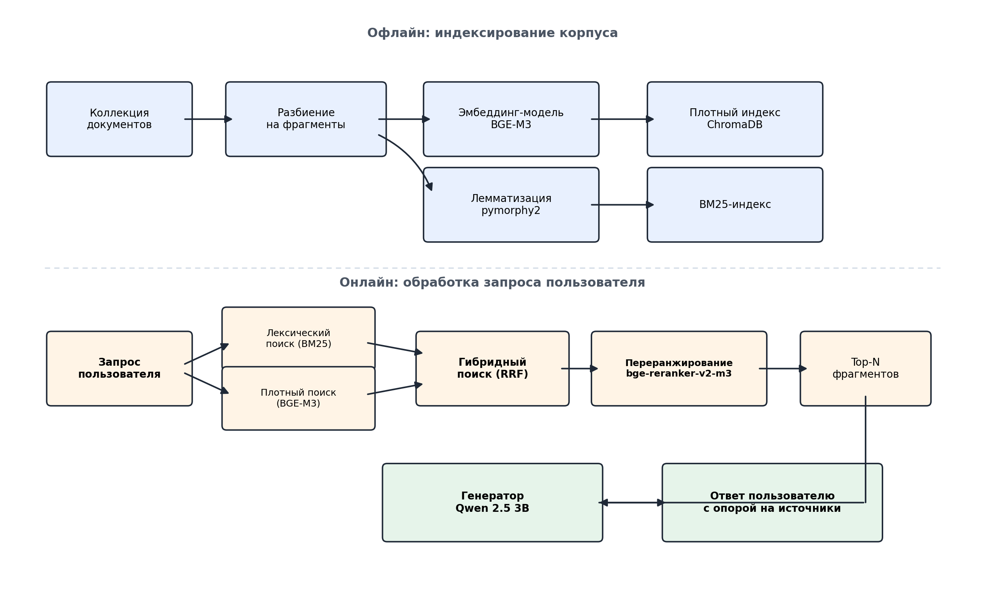
Рисунок 1.1 - Общая архитектура экспериментальной RAG-системы
Несмотря на содержательную простоту общей схемы, практическое построение эффективной RAG-системы сопряжено с рядом методологических трудностей. Во-первых, метрики качества поисковой подсистемы (nDCG, Recall, MRR) и генеративной подсистемы (faithfulness, relevancy) коррелируют между собой существенно слабее, чем интуитивно ожидается: улучшение ранжирования не всегда приводит к улучшению финального ответа. Во-вторых, оптимальные параметры разбиения корпуса на фрагменты, числа кандидатов и состава контекста зависят как от характеристик корпуса, так и от размера и архитектуры языковой модели-генератора. В-третьих, оценка качества сгенерированных ответов на доменно-специфичных корпусах представляет самостоятельную сложную задачу, поскольку автоматические метрики и LLM-судьи демонстрируют различные виды систематических смещений.

1.2 Компоненты информационного поиска

1.2.1 Лексический поиск BM25
Алгоритм BM25 (Best Matching 25), предложенный S. Robertson и K. Sparck Jones в работах 1976-1994 годов и доведённый до канонического вида в публикациях [2, 31], является одним из наиболее распространённых лексических ретриверов. Скор релевантности документа D запросу Q вычисляется по формуле:
 | 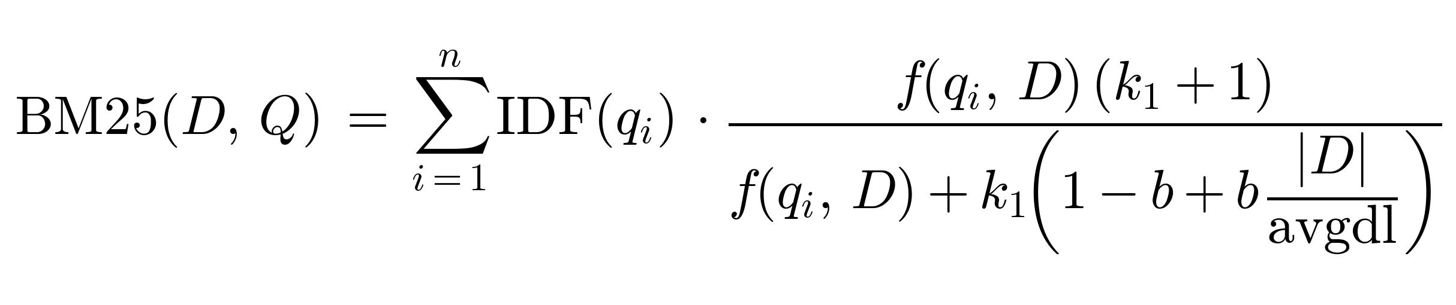 | (1.1)
$$BM25\left(D,Q\right)=\sum_{i}{\frac{IDF\left(q_{i}\right)∙f\left(q_{i},D\right)∙\left(k_{1}+1\right)}{f\left(q_{i},D\right)+k_{1}∙\left(1−b+b∙\frac{\left|D\right|}{avgdl}\right)}}$$ (1.1)
где f(qᵢ, D) - частота вхождения терма qᵢ в документ D; IDF(qᵢ) - обратная документная частота терма; |D| - длина документа в словах; avgdl - средняя длина документа в коллекции; k₁ и b - настраиваемые гиперпараметры (как правило, k₁ ∈ [1.2; 2.0], b ≈ 0.75).
К достоинствам BM25 относятся вычислительная эффективность, интерпретируемость, отсутствие необходимости в обучении на размеченных данных и хорошая работа на запросах, содержащих редкие термины. К недостаткам - невозможность учёта семантической близости слов, отсутствие морфологической нормализации в базовом виде и слабое качество на запросах, сформулированных на естественном языке. Для русского языка с его развитой морфологией обязательным становится этап лемматизации, что повышает покрытие словоформ, однако не решает проблему синонимии.

1.2.2 Плотный векторный поиск
Альтернативой лексическому поиску являются методы плотного поиска, в которых документы и запросы кодируются в плотные векторные представления - эмбеддинги - фиксированной размерности, после чего поиск ближайших документов осуществляется по косинусному или евклидову расстоянию. Современные модели плотного поиска основаны на bi-encoder архитектурах, в которых одна и та же нейросеть-трансформер (как правило, на основе BERT [3]) применяется отдельно к запросу и к документу, после чего результирующие представления сравниваются по выбранной метрике. Эмбеддинговая модель BGE-M3 [4], используемая в настоящей работе, относится к классу мультиязычных моделей с поддержкой более чем 100 языков и поддерживает одновременно плотное, лексическое и multi-vector представление текста.
Достоинством плотного поиска является способность находить семантически близкие, но лексически далёкие документы, включая ответы на вопросы, сформулированные парафразами. Недостатками являются вычислительная стоимость построения индекса и необходимость использования специализированных векторных хранилищ. Кроме того, качество плотных моделей сильно зависит от соответствия целевого корпуса распределению данных, на которых модель была предобучена, что в условиях доменного сдвига приводит к существенному снижению метрик.

1.2.3 Гибридный поиск
Поскольку лексический и плотный поиск опираются на различные сигналы релевантности и обладают взаимодополняющими сильными сторонами, в последние годы активно исследуются гибридные методы, сочетающие оба подхода. Наиболее распространённым методом объединения списков ранжирования является алгоритм Reciprocal Rank Fusion (RRF) [5], в котором финальный балл документа рассчитывается как:
 |  | (1.2)
$$RRF\left(d\right)=\sum_{i}{\frac{1}{k+{rank}_{i}\left(d\right)}}$$ (1.2)
где rankᵢ(d) - позиция документа d в i-м списке ранжирования, k - константа сглаживания (как правило, k = 60). Алгоритм не требует калибровки скоров отдельных систем и нечувствителен к их абсолютным значениям, что делает его удобным базовым методом гибридного поиска.

1.2.4 Эволюция моделей текстовых эмбеддингов
Современные методы плотного информационного поиска, описанные в подразделе 1.2.2, являются результатом последовательного развития подходов к представлению текста в виде плотных векторов. Рассмотрение этой эволюции позволяет содержательно обосновать выбор модели BGE-M3 в качестве основной эмбеддинговой модели настоящего исследования.
Первые статистически-обоснованные методы плотных представлений слов, получившие широкое распространение в задачах обработки естественного языка, были предложены в работах группы Т. Миколова. Модель Word2Vec [22], реализованная в двух вариантах (Continuous Bag-of-Words и Skip-Gram), обучается предсказывать контекст слова по его окрестности и на выходе даёт одно векторное представление на слово вне зависимости от контекста употребления. Метод GloVe (Global Vectors) [23] вводит альтернативную формулировку - факторизацию матрицы лог-частот совместного появления слов, что позволяет эффективно обучаться на больших корпусах и получать представления, сохраняющие линейные аналогии вида «король − мужчина + женщина = королева».
Ключевым ограничением Word2Vec и GloVe является статичность эмбеддингов: одно и то же слово получает одно векторное представление вне зависимости от значения в конкретном предложении. Эта проблема разрешена в классе контекстуальных моделей ELMo и последовавших за ними трансформерах [28]. Модель BERT (Bidirectional Encoder Representations from Transformers) [3], опубликованная J. Devlin и соавторами в 2019 году, совершила качественный переход в области текстовых представлений: она обучается одновременно по двум сторонам контекста (bidirectional) и выдаёт векторные представления, явно зависящие от окружения. Однако в исходной формулировке BERT не предназначен для получения представлений целых предложений или документов: прямое применение представления специального токена [CLS] или усреднения выходов токенов даёт эмбеддинги низкого качества для задач semantic textual similarity.
Проблема адаптации BERT под задачу получения качественных эмбеддингов предложений решена в работе Sentence-BERT [23], в которой используется сиамская архитектура с объединённым обучением на парных размеченных данных. Этот подход открыл семейство bi-encoder моделей, способных кодировать запросы и документы независимо и сопоставлять их по косинусной близости за константное время. Для обучения таких моделей разработаны специализированные процедуры, включающие контрастивные функции потерь, обучение с hard negatives и дистилляцию знаний из крупных кросс-энкодеров [34].
Параллельно с развитием архитектур продолжалась работа над мультиязычностью. Первые мультиязычные версии SBERT строились путём дистилляции англоязычных представлений в многоязычные энкодеры [33]. Более современные модели обучаются на крупных мультиязычных парных корпусах с самого начала [39], что обеспечивает более равномерное покрытие различных языков. Среди таких моделей особо выделяется семейство BGE (BAAI General Embedding) [4], [13], разработанное Пекинской академией искусственного интеллекта в 2023-2024 годах. Модель BGE-M3, используемая в настоящей работе, поддерживает более 100 языков (включая русский), обучена на смеси размеченных и синтетических данных и объединяет в одной архитектуре три режима представления: плотный (dense), разрежённый (sparse) и multi-vector. По результатам публичных бенчмарков (MTEB, C-MTEB, MIRACL) BGE-M3 входит в число лидеров среди моделей открытого доступа и превосходит большинство предыдущих мультиязычных bi-encoder моделей на русском языке, что подтверждается также результатами русскоязычного бенчмарка ruMTEB [40].
Эволюция реранжирующих моделей происходила параллельно с эволюцией ретриверов. Первые эксперименты с применением BERT для переранжирования выдачи BM25 выполнены в работе R. Nogueira и K. Cho (2019) [32], где cross-encoder архитектура использовалась для бинарной классификации пар «запрос - документ». Развитие этого направления привело к появлению поздне-взаимодействующих моделей вроде ColBERT [24], в которых взаимодействие запроса и документа происходит на уровне отдельных токенов с сохранением эффективности инференса. Современные кросс-энкодерные реранкеры (в том числе BGE-reranker-v2-m3, используемый в настоящей работе) обучаются на мультиязычных парных коллекциях с использованием триплетных функций потерь, дистилляции из крупных listwise-ранжировщиков [38] и hard negative mining. Тем не менее, как показано в главе 3 настоящей работы, даже наиболее современные мультиязычные кросс-энкодеры существенно деградируют при переходе к специализированным русскоязычным корпусам и требуют целенаправленной доменной адаптации.

1.3 Реранжирование документов кросс-энкодерами
Bi-encoder архитектуры обладают высокой производительностью при поиске по большим коллекциям, однако ограничены в выразительной силе: представления запроса и документа формируются независимо, без учёта взаимодействия между ними. Cross-encoder архитектуры лишены этого ограничения: запрос и документ конкатенируются и передаются в трансформер-модель одной последовательностью, после чего скор релевантности вычисляется по итоговому представлению специального токена [CLS]. Это обеспечивает существенно более высокое качество ранжирования за счёт пропорционально большего объёма вычислений.
Стандартной практикой при использовании кросс-энкодеров является двухступенчатая схема: на первом этапе быстрый ретривер (BM25, dense bi-encoder или их комбинация) извлекает из коллекции top-M кандидатов (как правило, M от 20 до 1000), на втором - кросс-энкодер переоценивает релевантность каждого кандидата запросу и формирует финальный список top-N (типичные значения N от 5 до 20). Подобная схема позволяет совместить производительность первого этапа с качеством второго.
Современные кросс-энкодеры - в частности модель BAAI/bge-reranker-v2-m3, используемая в настоящей работе - предобучены на крупных мультиязычных парных коллекциях с использованием контрастивных функций потерь. Это обеспечивает качественную работу из коробки на широком классе задач, однако оставляет открытым вопрос о применимости подобных моделей к узкоспециализированным доменам, существенно отличающимся от обучающей выборки.

1.4 Доменная адаптация компонентов поиска
Феномен снижения качества обученных на общих данных моделей поиска при переходе к узкоспециализированным предметным областям получил название доменного сдвига. Систематическое исследование этого феномена для современных методов поиска выполнено в работе N. Thakur и соавторов [6], представившей бенчмарк BEIR - набор из 18 задач информационного поиска различных доменов. Авторами показано, что плотные методы поиска, обученные на универсальном корпусе MS MARCO, существенно уступают лексическим методам на ряде доменно-специфичных задач (например, на медицинских и юридических коллекциях).
Для устранения доменного сдвига применяются методы доменной адаптации, среди которых наиболее распространены контрастивное дообучение на парах «запрос - релевантный документ» с использованием отрицательных примеров (hard negatives), синтетическая генерация запросов специализированной моделью [30] и адаптация ранжирующей функции. Метод GPL (Generative Pseudo Labeling) [7] использует синтетические запросы, сгенерированные T5-моделью, для обучения ретривера, что позволяет обходиться без размеченных данных и обеспечивает прирост до +9,3 nDCG на доменно-сложных задачах. Метод Promptagator [8, 37] показывает, что для адаптации достаточно нескольких размеченных примеров (от 2 до 8), при правильной формулировке промпта.
Особенностью кросс-энкодерных реранкеров по сравнению с bi-encoder ретриверами является относительно высокая эффективность дообучения на малых выборках: поскольку модель работает с парами «запрос - документ», достаточно сравнительно небольшого набора триплетов для существенного улучшения качества. Это особенно актуально для русскоязычных задач, где сбор обучающих данных в промышленных масштабах затруднён.

1.5 Оценка качества RAG-систем
Оценка качества RAG-систем разделяется на два уровня: оценку поисковой подсистемы и оценку генеративной подсистемы. Для поисковой подсистемы используются классические метрики ранжирования: nDCG@k (нормированная дисконтированная кумулятивная оценка), MRR@k (средний обратный ранг), Recall@k и Precision@k. Эти метрики предполагают наличие разметки релевантности - асессорских оценок того, какие документы из коллекции соответствуют каждому из тестовых запросов.
Метрика nDCG@k вычисляется по формуле:
 | 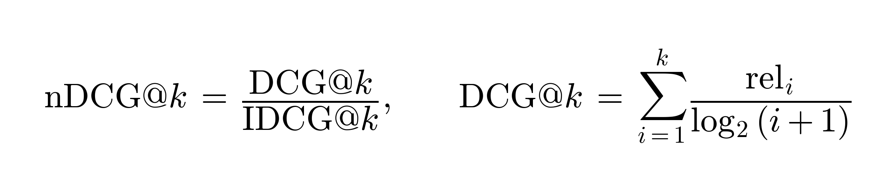 | (1.3)
$$nDCG@k=\frac{DCG@k}{IDCG@k}, DCG@k=\sum_{i=1}^{k}{\frac{{rel}_{i}}{\log_{2}\left(i+1\right)}}$$ (1.3)
где relᵢ - оценка релевантности документа на позиции i в выдаче, а IDCG@k - идеальное значение DCG, соответствующее сортировке документов в порядке убывания истинной релевантности.
Листинг 2.1 - Вычисление метрики nDCG@k
def ndcg_at_k(retrieved_ids: list[str],
gold_ids: list[str], k: int) -> float:
"""nDCG@k при бинарной релевантности."""
gold = set(gold_ids)
dcg = 0.0
for idx, chunk_id in enumerate(retrieved_ids[:k], 1):
if chunk_id in gold:
dcg += 1.0 / math.log2(idx + 1)
ideal_hits = min(len(gold), k)
if ideal_hits == 0:
return 0.0
idcg = sum(1.0 / math.log2(i + 1)
for i in range(1, ideal_hits + 1))
return dcg / idcg
Оценка качества генерации представляет существенно большую методологическую сложность, поскольку для произвольного вопроса не существует единственно правильного эталонного ответа. В работе [9] предложен фреймворк RAGAS, в котором качество генерации измеряется по двум основным критериям: faithfulness - степень соответствия сгенерированного ответа содержанию переданного контекста, и relevancy - степень соответствия ответа исходному вопросу. Оценки выставляются с помощью отдельной языковой модели, играющей роль судьи (LLM-as-Judge).
Парадигма LLM-as-Judge была систематически исследована в работе L. Zheng и соавторов [10], где показано, что крупные языковые модели (GPT-4 уровня) способны выставлять оценки, коррелирующие с экспертными на уровне 0,80-0,85, однако подвержены ряду систематических смещений: позиционному (preference for the first option), разговорному (preference for verbose answers) и self-enhancement смещение (завышение оценок ответам, сгенерированным самой моделью). Применимость компактных моделей в роли судей на доменно-специфичных русскоязычных задачах в литературе изучена недостаточно, что делает её одной из предметных задач настоящей работы.

1.6 Постановка задачи исследования
Анализ литературы показывает, что для русскоязычных RAG-систем на компактных моделях остаются актуальными следующие открытые вопросы: количественная оценка эффекта доменной адаптации мультиязычных кросс-энкодеров на специализированных русскоязычных корпусах; характер связи между метриками поиска и метриками генерации; пригодность компактных моделей в роли LLM-судей на доменно-специфичных текстах; оптимальные параметры стратегии разбиения на фрагменты и состава контекста для генераторов класса 3 миллиарда параметров.
На основании указанных вопросов сформулирована основная гипотеза исследования: доменная адаптация cross-encoder реранкера на ограниченной выборке специализированных триплетов существенно улучшает retrieval-метрики на доменно-специфичном корпусе, однако одного только улучшения метрик поиска недостаточно для пропорционального улучшения качества генерации компактной языковой моделью; необходимо совместная оптимизация компонентов поиска и стратегии разбиения корпуса на фрагменты.
Конкретные исследовательские задачи, направленные на проверку этой гипотезы и достижение цели работы, перечислены во введении. Их экспериментальное решение приведено в главах 2 и 3 настоящей работы.

2 Методология и инструменты исследования

2.1 Используемые корпусы данных
Для экспериментального исследования влияния доменной адаптации компонентов поиска на качество RAG-системы необходимы корпусы, существенно различающиеся по природе содержащихся текстов и одновременно сопоставимые по методологии оценки. В настоящей работе используются два корпуса: MIRACL-ru (общедоменный) и RusLawOD (юридически специализированный).
Корпус MIRACL-ru представляет собой русскую часть мультиязычного информационно-поискового бенчмарка MIRACL, опубликованного в 2022 году исследовательской группой из University of Waterloo [11]. Корпус содержит 9 873 520 пассажей из русской Википедии, выделенных по специально разработанной методике сегментации; для тестирования и разработки доступны размеченные ассессорами наборы запросов: 1252 запроса в dev-сете и 4683 запроса в train-сете. Каждый запрос сопровождается ручной разметкой релевантности (0/1) для нескольких документов, найденных пулинговым методом по результатам нескольких базовых ретриверов.
В рамках вычислительных ограничений настоящей работы из полного корпуса MIRACL-ru была сформирована рабочая выборка из 203 026 пассажей, включающая все документы, размеченные как релевантные хотя бы для одного из dev-запросов, и случайно отобранные нерелевантные пассажи в качестве дистракторов. Размер коллекции выбран как компромисс между репрезентативностью корпуса и пропускной способностью имеющегося оборудования. Аналогичным образом из dev-сета случайным образом отобрано 200 запросов; статистическое сравнение по критерию Манна-Уитни показало отсутствие значимых отличий выборки от полного набора по длине запросов и среднему числу релевантных документов на запрос (p > 0,28).
Корпус RusLawOD представляет собой русскоязычный юридически-ориентированный корпус, сформированный из открытых источников федерального законодательства Российской Федерации. Из полного набора документов (более 600 тысяч актов) для настоящей работы отобраны 10 615 документов, относящихся к трём практически значимым тематикам: трудовое право, семейное право и защита прав потребителей. Документы разделены на нормативные (1113 актов - Трудовой, Семейный кодексы, ключевые федеральные законы) и дистракторные (9502 документа - постановления Правительства, ведомственные приказы, указы).
Документы корпуса RusLawOD разбиты на 36 810 фрагментов размером 512 слов с перекрытием 64 слова. Дополнительно подготовлена вторая версия разбиения на фрагменты с размером фрагмента 256 слов для экспериментов с уменьшенной гранулярностью. Для оценки сформирован контрольный набор из 200 вопросов, синтезированных моделью Claude 3.5 Sonnet по реальным статьям соответствующих кодексов с последующей ручной верификацией экспертом. Распределение запросов по тематикам: 70 трудовое право, 55 семейное право, 75 защита прав потребителей.

2.2 Архитектура экспериментального пайплайна
Экспериментальный пайплайн реализован на языке Python версии 3.10 и состоит из следующих основных модулей: модуля разбиения на фрагменты и предварительной обработки документов, модулей построения индексов BM25 и плотных эмбеддингов, модулей лексического, плотного и гибридного поиска, модуля кросс-энкодерного переранжирования, модуля генерации ответов и модуля автоматической оценки качества. Все компоненты унифицированы по интерфейсу базового класса и допускают взаимозамену реализаций без изменения общей схемы пайплайна.
Листинг 2.2 - Разбиение документов на фрагменты
def chunk_text(text: str, doc_id: str,
chunk_size: int,
overlap: int) -> list[dict]:
"""Нарезает документ на фрагменты по словам."""
tokens = _tokenize_with_offsets(text)
if not tokens:
return []
step = chunk_size - overlap
chunks = []
for start in range(0, len(tokens), step):
end = min(start + chunk_size, len(tokens))
window = tokens[start:end]
start_char = window[0][1]
end_char = window[-1][2]
chunks.append({
"id": f"{doc_id}_chunk_{len(chunks):04d}",
"text": text[start_char:end_char],
"source_doc": doc_id})
if end >= len(tokens):
break
return chunks
Для лексического поиска используется реализация BM25 на основе библиотеки rank_bm25 с предварительной лемматизацией текста библиотекой pymorphy2. Лемматизация критически важна для русского языка вследствие развитой системы словоизменения: русский язык является флективным с шестью падежами, тремя родами и значительным числом словоформ для каждой леммы. Без лемматизации совпадение запроса и документа сводится к поверхностному совпадению словоформ, что существенно снижает полноту.
Лемматизация текста библиотекой pymorphy2 рассматривается в настоящей работе как форма доменной адаптации лексического ретривера к русскому языку. В отличие от англоязычных систем, где стемминг или отсутствие морфологической нормализации даёт приемлемое качество, для русского языка лемматизация является обязательным условием работоспособности BM25. Плотный ретривер BGE-M3 представляет собой мультиязычную модель, обученную на корпусах, включающих русский язык, и не требует дополнительного дообучения для достижения конкурентоспособного baseline. Таким образом, оптимизация retrieval-контура в настоящей работе выполняется на двух уровнях: на уровне ретривера - через морфологическую адаптацию BM25 и выбор мультиязычной эмбеддинговой модели; на уровне реранкера - через контрастивное дообучение кросс-энкодера на доменных триплетах. Дообучение самого плотного ретривера (например, методами GPL или Promptagator) не входит в задачи настоящего исследования, поскольку основной исследовательский вопрос направлен на изучение переноса retrieval-улучшения в generation, а не на максимизацию retrieval-метрик как таковых.
Плотные эмбеддинги вычисляются с использованием модели BAAI/bge-m3, выдающей векторы размерности 1024. Векторное хранилище реализовано на основе ChromaDB с использованием косинусной меры близости и алгоритма приближённого поиска HNSW. Гибридный поиск реализован методом Reciprocal Rank Fusion со значением сглаживающей константы k = 60.
Листинг 2.3 - Гибридный поиск методом Reciprocal Rank Fusion
class HybridRetriever:
def retrieve(self, query: str,
top_k: int) -> list[dict]:
"""Top-k после RRF-фьюзии рангов."""
n = max(top_k, top_k * 3)
bm25_res = self.bm25.retrieve(query, n)
dense_res = self.dense.retrieve(query, n)
fused: dict[str, float] = {}
for rank, item in enumerate(bm25_res, 1):
cid = item["chunk_id"]
fused[cid] = fused.get(cid, 0) \
+ 1.0 / (self.rrf_k + rank)
for rank, item in enumerate(dense_res, 1):
cid = item["chunk_id"]
fused[cid] = fused.get(cid, 0) \
+ 1.0 / (self.rrf_k + rank)
ranked = sorted(fused.items(),
key=lambda p: p[1],
reverse=True)
return [{"chunk_id": c, "score": s}
for c, s in ranked[:top_k]]
Реранжирование выполняется кросс-энкодером BAAI/bge-reranker-v2-m3 (568 миллионов параметров). Базовая конфигурация реранжирует top-20 первичных кандидатов и оставляет top-5 для подачи в генератор. Для генерации используется языковая модель Qwen 2.5 3B Instruct [12], развёрнутая локально через сервер Ollama в квантизованном представлении int8. Подобная конфигурация обеспечивает выполнение всего пайплайна на потребительском оборудовании без обязательного использования внешних облачных сервисов на этапе генерации.
Листинг 2.4 - Кросс-энкодерный реранкер
class Reranker:
def __init__(self, model_name_or_path: str):
self.model = CrossEncoder(
model_name_or_path, max_length=512,
device=_detect_device())

def rerank(self, query: str,
candidates: list[dict],
top_n: int) -> list[dict]:
"""Переранжирует кандидатов кросс-энкодером."""
pairs = [(query, c["text"]) for c in candidates]
scores = self.model.predict(pairs,
show_progress_bar=False,
batch_size=self.predict_batch_size)
reranked = []
for item, score in zip(candidates, scores):
copy = dict(item)
copy["reranker_score"] = float(score)
reranked.append(copy)
reranked.sort(
key=lambda r: r["reranker_score"],
reverse=True)
return reranked[:top_n]
Тяжёлые вычисления - построение плотных индексов корпусов размером в сотни тысяч документов и дообучение реранкера - выполнялись в среде Google Colab Pro на графических процессорах NVIDIA A100 (40 ГБ) и T4 (16 ГБ). Все промежуточные данные сохранялись на Google Drive с автоматическим сохранением после каждой пакетной обработки (чекпойнтингом), что обеспечивало устойчивость к разрывам соединения и автоматическому отключению среды выполнения.
Листинг 2.5 - Промпт и генерация ответа через Ollama API
RAG_PROMPT_TEMPLATE = """Ты - русскоязычный
ассистент. Отвечай ТОЛЬКО на основе контекста.
Если ответа нет, скажи "Информация не найдена."

Контекст:
{context}

Вопрос: {query}
Ответ:"""

class OllamaGenerator:
def generate(self, query: str,
context_chunks: list[dict]) -> str:
parts = []
for idx, chunk in enumerate(context_chunks, 1):
parts.append(f"[{idx}] {chunk['text']}")
context = "\n\n".join(parts)
prompt = RAG_PROMPT_TEMPLATE.format(
context=context, query=query)
return self.chat(prompt)

2.3 Состав используемых моделей
Сводный перечень используемых в работе моделей с указанием ключевых характеристик приведён в таблице 2.1.
Таблица 2.1 - Состав используемых нейросетевых моделей
Модель | Назначение | Параметры | Источник
BAAI/bge-m3 | Эмбеддинги | 568 млн | [4]
BAAI/bge-reranker-v2-m3 | Кросс-энкодер | 568 млн | [13]
Qwen 2.5 3B Instruct | Генератор | 3,09 млрд | [12]
Phi-3.5 Mini Instruct | Генератор (контр.) | 3,82 млрд | [14]
Gemma 3 4B Instruct | Генератор (контр.) | 4,30 млрд | [15]
Llama 3.1 8B Instruct | Генератор (контр.) | 8,03 млрд | [16]
Claude Opus 4.6 | LLM-судья | ≈ 200 млрд | Anthropic

Выбор конкретных моделей обусловлен следующими соображениями. BGE-M3 является одной из лучших в открытом доступе мультиязычных эмбеддинговых моделей по результатам MTEB-бенчмарка и поддерживает русский язык на уровне, близком к уровню англоязычных аналогов. BGE-reranker-v2-m3 - соответствующая ей кросс-энкодерная модель того же разработчика, предобученная на той же мультиязычной коллекции, что обеспечивает архитектурную согласованность ретривера и реранкера. Qwen 2.5 3B Instruct выбрана как генератор по совокупности характеристик: поддержка русского языка, относительно высокое качество для модели данного размера, наличие открытой лицензии и поддержка локального развёртывания. Контрольные модели Phi-3.5, Gemma 3 и Llama 3.1 используются в дополнительных экспериментах для проверки переносимости полученных результатов на другие архитектуры.

2.4 Процедура дообучения реранкера
Дообучение кросс-энкодера на корпусе RusLawOD выполнено по схеме контрастивного обучения с тремя позициями (триплетная функция потерь). Каждый обучающий пример представляет собой тройку (q, d⁺, d⁻), где q - запрос, d⁺ - релевантный документ, d⁻ - нерелевантный документ из той же тематической группы (hard negative). Целевая функция:
 | 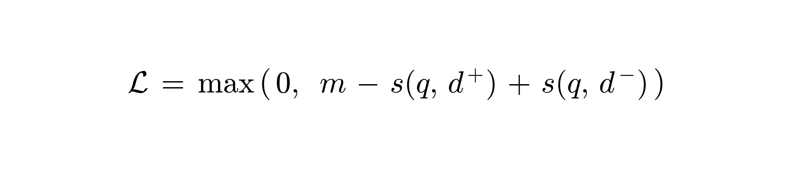 | (2.1)
$$L=max\left(0, m−s\left(q,d^{+}\right)+s\left(q,d^{−}\right)\right)$$ (2.1)
где s(q, d) - скор кросс-энкодера для пары «запрос - документ», m - параметр зазора (margin), в настоящей работе m = 0,5.
Hard negatives генерировались следующим образом: для каждого запроса q извлекались top-50 кандидатов плотным ретривером BGE-M3, после чего среди них исключались документы, помеченные как релевантные, и случайно отбирались несколько оставшихся в качестве hard negatives. Подобная стратегия обеспечивает наличие лексически или тематически близких отрицательных примеров, на которых модель должна научиться их различать. Общая схема процедуры дообучения кросс-энкодера приведена на рисунке 2.1.
Листинг 2.6 - Генерация hard negatives для дообучения реранкера
def generate_hard_negatives(eval_queries,
chunk_text_map, top_k=50, max_neg=10):
"""Генерация триплетов (query, positive, negative)."""
triplets = []
for q in eval_queries:
gold_id = q["gold_chunk_id"]
gold_doc = q["gold_doc_id"]
candidates = {}
# Top-50 из обоих ретриверов
for r in dense.retrieve(q["query"], top_k):
doc = r["chunk_id"].rsplit("_chunk_", 1)[0]
if doc != gold_doc:
candidates[r["chunk_id"]] = r["text"]
for r in bm25.retrieve(q["query"], top_k):
doc = r["chunk_id"].rsplit("_chunk_", 1)[0]
if doc != gold_doc:
candidates.setdefault(r["chunk_id"],
r["text"])
pos_text = chunk_text_map[gold_id]
for neg_id in list(candidates)[:max_neg]:
triplets.append({
"query": q["query"],
"positive": pos_text,
"negative": candidates[neg_id]})
return triplets
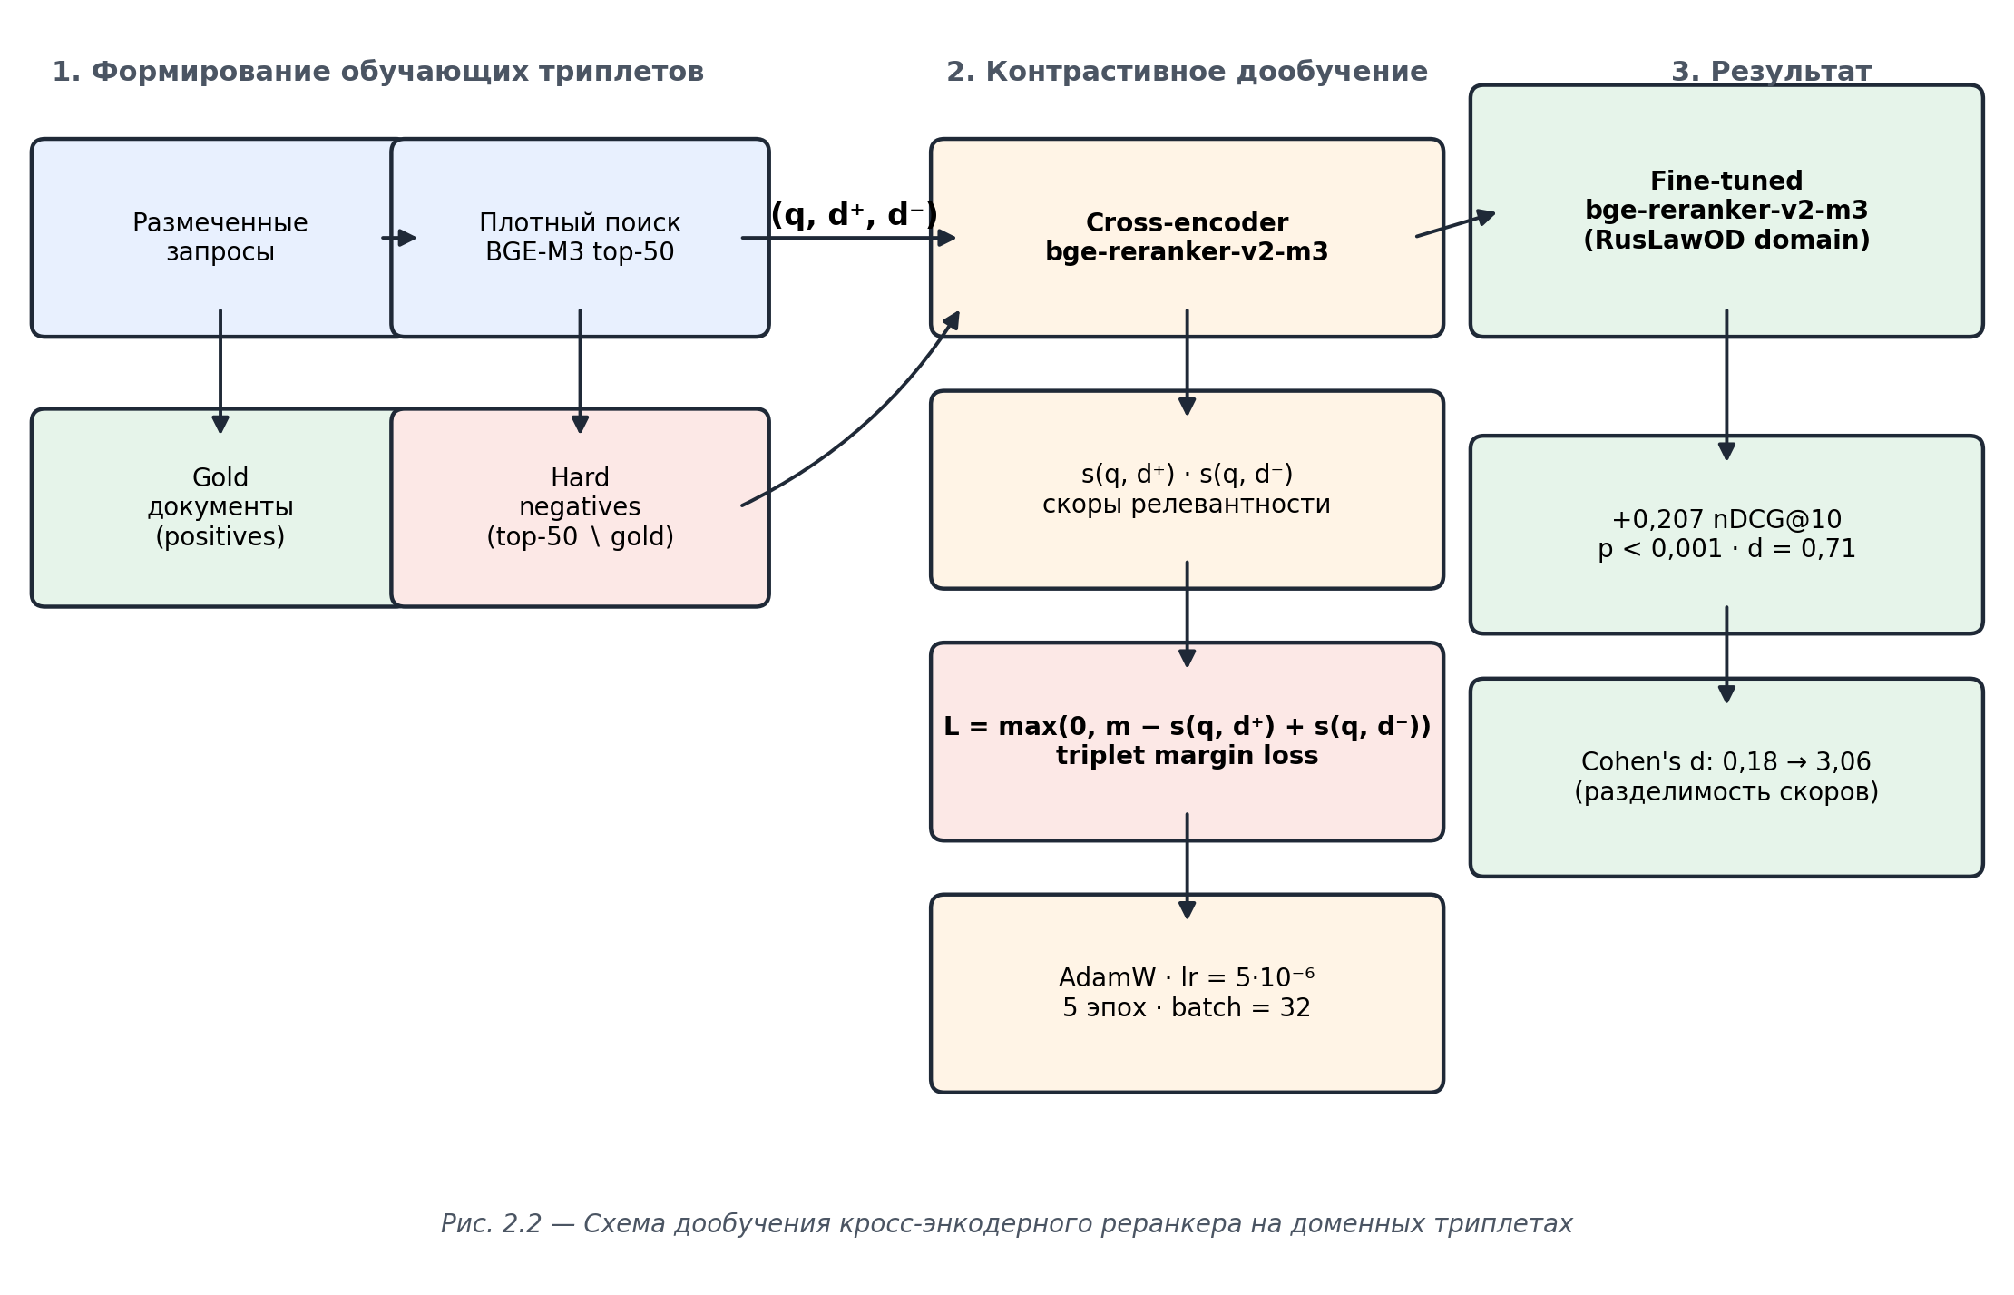
Рисунок 2.1 - Схема контрастивного дообучения кросс-энкодерного реранкера
Гиперпараметры дообучения подобраны эмпирически и приведены в приложении А. Основная конфигурация включает 1000 триплетов, 5 эпох обучения, размер пакета 32, скорость обучения 5·10⁻⁶, оптимизатор AdamW с линейным расписанием и разогревом 10 % шагов. Дополнительно проведена абляция по числу триплетов (250, 500, 750, 1000) для оценки насыщения.

2.5 Метрики качества и статистическая обработка
Качество поиска оценивается по метрикам nDCG@10, MRR@10, Recall@10 и Precision@5. Дополнительно вычисляется метрика Chunk Hit@5 - доля запросов, для которых среди top-5 переранжированных фрагментов содержится истинный gold-фрагмент, содержащий ответ на вопрос.
Качество генерации оценивается по двум основным критериям, выставляемым LLM-судьёй по пятибалльной шкале:
- faithfulness - степень соответствия сгенерированного ответа фактам из переданного контекста; оценка 5 - все утверждения подтверждаются контекстом, оценка 1 - ответ полностью противоречит контексту или галлюцинирует факты;
- relevancy - степень соответствия ответа исходному вопросу; оценка 5 - ответ полностью отвечает на вопрос, оценка 1 - ответ не имеет отношения к вопросу.
Дополнительно для подмножества из 600 ответов корпуса RusLawOD, для которых имеются эталонные ответы, вычисляются объективные метрики ROUGE-L [26] и BERTScore F1 [27] в качестве независимой проверки результатов LLM-судьи.
Статистическая значимость различий между конфигурациями оценивается ранговым критерием Уилкоксона для парных выборок. Уровень значимости - α = 0,05. Для оценки величины эффекта применяется коэффициент Коэна:
 |  | (2.2)
$$d=\frac{μ_{1}−μ_{2}}{σ_{pooled}}$$ (2.2)
где μ₁ и μ₂ - средние значения метрики в двух сравниваемых конфигурациях, σ_pooled - объединённое среднеквадратичное отклонение. Доверительные интервалы для метрик строятся методом непараметрического бутстрепа с 10 000 повторений.

2.6 Формальные определения метрик качества генерации
В работе качество генерации оценивается по двум ключевым метрикам - faithfulness (верность контексту) и relevancy (релевантность ответа вопросу), которые вычисляются в парадигме LLM-as-Judge по методологии RAGAS [9]. Формальное определение метрики faithfulness приведено в формуле (2.3). Пусть a - сгенерированный ответ модели, C - множество переданных ей фрагментов контекста, S(a) - множество утверждений (claims), извлечённых из ответа процедурой декомпозиции, а supp(sᵢ, C) ∈ {0, 1} - бинарный индикатор поддержки утверждения sᵢ содержимым контекста C, выставляемый LLM-судьёй.
Листинг 2.7 - Промпт оценки качества генерации LLM-as-Judge
EVAL_PROMPT_TEMPLATE = """Ты оцениваешь ответ
RAG-системы по шкале от 1 до 5.
Оцени:
1) faithfulness - насколько ответ строго основан
на контексте.
2) relevancy - насколько ответ релевантен вопросу.

Вопрос: {query}
Контекст: {context}
Эталонный ответ: {reference_answer}
Сгенерированный ответ: {generated_answer}

Верни только JSON:
{{"faithfulness": <1-5>, "relevancy": <1-5>,
"comment": "краткий комментарий"}}"""
 | 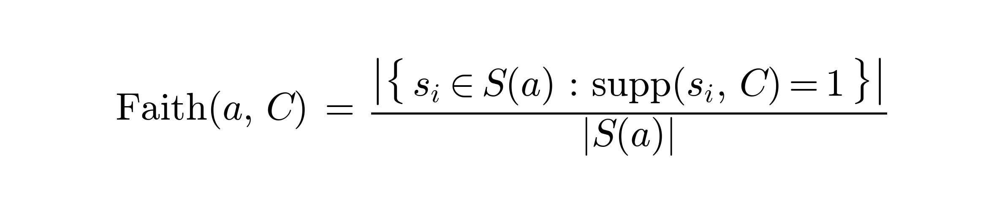 | (2.3)

Метрика принимает значения на отрезке [0, 1] и по существу представляет собой долю утверждений ответа, подтверждённых переданным контекстом; для удобства сопоставления с экспертной оценкой полученные значения приводятся к пятибалльной шкале. Формальное определение метрики relevancy приведено в формуле (2.4). Для сгенерированного ответа a создаётся N синтетических «обратных» вопросов qⱼ′, которые модель могла бы задать, чтобы получить ответ a; затем каждый обратный вопрос кодируется моделью эмбеддингов E(·), и финальной метрикой является среднее косинусное сходство между эмбеддингом исходного вопроса и эмбеддингами обратных вопросов.
 | 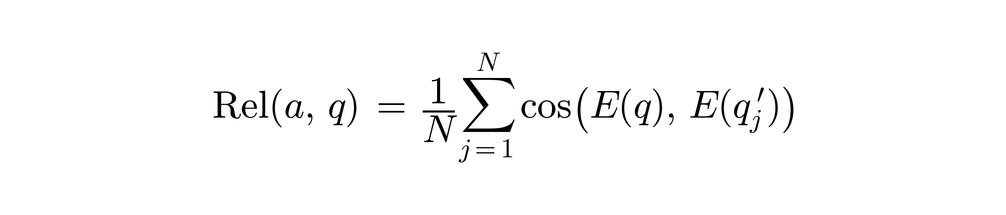 | (2.4)

Метрика relevancy также принимает значения в интервале [−1, 1] и в дальнейшем нормируется на пятибалльную шкалу. Использование формальных определений (2.3) и (2.4) обеспечивает воспроизводимость оценки: при наличии одинакового LLM-судьи и одинаковой процедуры декомпозиции результаты, полученные на одном и том же наборе ответов, различаются незначительно. Ограничения данной парадигмы оценки, связанные с систематическими смещениями компактных LLM-судей, рассматриваются в подразделе 3.6.

3 Экспериментальное исследование

3.1 Базовые конфигурации поиска

3.1.1 Корпус MIRACL-ru
На первом этапе исследования оценивалось качество поиска на корпусе MIRACL-ru без дообучения каких-либо компонентов, что соответствует zero-shot применению готовых моделей. Результаты приведены в таблице 3.1.
Таблица 3.1 - Базовое качество поиска на корпусе MIRACL-ru
Ретривер | nDCG@10 | MRR@10 | Recall@10
BM25 (с лемматизацией) | 0,438 | 0,505 | 0,533
Dense (BGE-M3) | 0,779 | 0,830 | 0,855
Hybrid (RRF) | 0,639 | 0,689 | 0,780

Полученные значения BM25 (nDCG@10 = 0,438) согласуются с опубликованным официальным результатом MIRACL для русского языка (0,449 [11]), что подтверждает корректность реализации пайплайна. Плотный ретривер BGE-M3 существенно превосходит BM25 (+0,341 nDCG@10), что объясняется как качеством мультиязычной эмбеддинговой модели, так и сложностью лексического поиска на флективном русском языке. Гибридный поиск, вопреки ожиданиям, оказался хуже плотного (0,639 против 0,779): объединение существенно более слабого BM25 с сильным плотным ретривером через RRF приводит к ухудшению ранжирования, поскольку первый вносит шум в распределение скоров, не добавляя содержательно полезного сигнала.
Применение zero-shot реранкера BGE-reranker-v2-m3 к результатам всех трёх ретриверов даёт результаты, приведённые в таблице 3.2.
Таблица 3.2 - Качество поиска на MIRACL-ru с zero-shot реранкером
Конфигурация | nDCG@10 | MRR@10
BM25 + zero-shot reranker | 0,712 | 0,785
Dense + zero-shot reranker | 0,818 | 0,864
Hybrid + zero-shot reranker | 0,837 | 0,886

Реранкер существенно улучшает качество всех трёх ретриверов; гибридный поиск с реранжированием становится лучше плотного (+0,019 nDCG), поскольку реранкер способен корректно упорядочить расширенный пул кандидатов из разнородных источников. Конфигурация Hybrid + zero-shot reranker (nDCG@10 = 0,837) принимается как основной baseline для последующих экспериментов с дообучением реранкера на MIRACL-ru.

3.1.2 Корпус RusLawOD
Аналогичные базовые измерения выполнены на юридическом корпусе RusLawOD. Результаты приведены в таблице 3.3.
Таблица 3.3 - Базовое качество поиска на корпусе RusLawOD
Ретривер | nDCG@10 | MRR@10 | Recall@10
BM25 (с лемматизацией) | 0,553 | 0,495 | 0,735
Dense (BGE-M3) | 0,763 | 0,706 | 0,935
Hybrid (RRF) | 0,722 | 0,658 | 0,915

Базовые значения сопоставимы с MIRACL-ru: плотный поиск лидирует, лексический заметно отстаёт, гибридный занимает промежуточное положение. Принципиальное отличие от общедоменного корпуса проявляется при добавлении zero-shot реранкера (таблица 3.4).
Таблица 3.4 - Эффект zero-shot реранкера на корпусе RusLawOD
Конфигурация | nDCG@10 | Δ vs без реранкера
BM25 (без реранкера) | 0,553 | -
BM25 + zero-shot reranker | 0,654 | +0,101
Dense (без реранкера) | 0,763 | -
Dense + zero-shot reranker | 0,713 | −0,050
Hybrid (без реранкера) | 0,722 | -
Hybrid + zero-shot reranker | 0,715 | −0,007

На юридическом корпусе zero-shot реранкер ухудшает плотный ретривер на 0,050 пункта nDCG@10 (p = 0,004 по критерию Уилкоксона) и не влияет на гибридный. Это принципиально отличается от поведения того же реранкера на MIRACL-ru, где он улучшил все три ретривера. Полученный результат интерпретируется как количественное подтверждение доменного сдвига: предобученный на общих данных кросс-энкодер переносит свои представления о релевантности с обиходного языка на специализированный юридический не идентично, в результате чего качество ранжирования снижается. Эффект на BM25 положителен только из-за крайне низкого базового качества лексического поиска: переранжирование случайным образом улучшает существенно зашумлённую исходную выдачу. Сравнительная картина эффекта реранкера на двух корпусах приведена на рисунке 3.2.
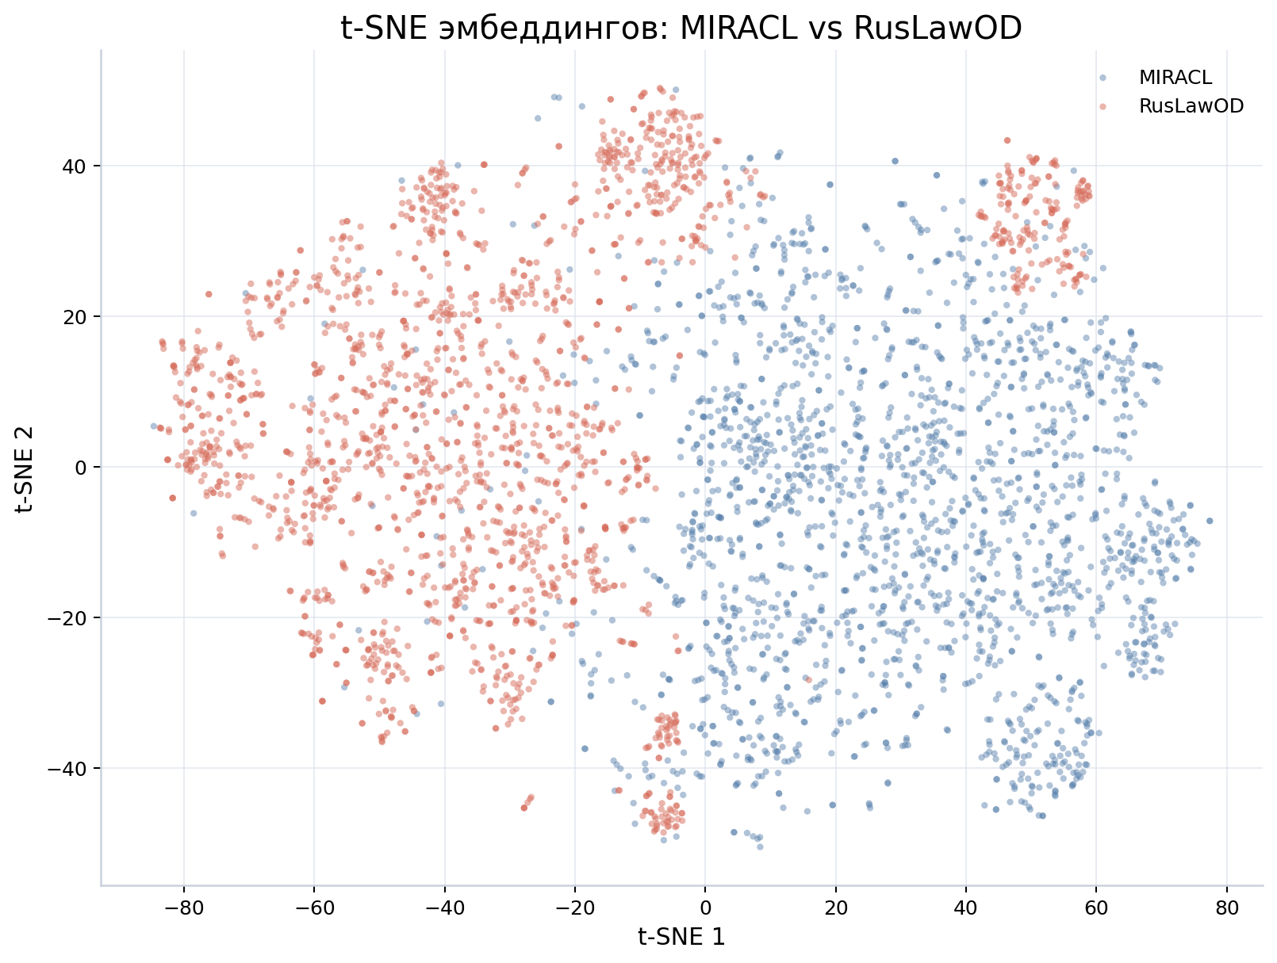
Рисунок 3.1 - Двумерная проекция эмбеддингов BGE-M3 для документов корпусов MIRACL-ru и RusLawOD методом t-SNE
Содержательное обоснование расхождения характера работы одного и того же реранкера на двух корпусах требует анализа распределения текстов корпусов в пространстве эмбеддингов. Результаты двумерной визуализации методом t-SNE приведены на рисунке 3.1: юридические тексты RusLawOD образуют значительно более компактный кластер с внутрикластерной косинусной близостью 0,463 против 0,312 для MIRACL-ru, что подтверждает наличие выраженного доменного сдвига.

3.2 Дообучение реранкера и доменный сдвиг
Дообучение кросс-энкодера на 1000 триплетах из корпуса RusLawOD по схеме, описанной в подразделе 2.4, проведено в среде Google Colab на ускорителе NVIDIA A100. Полное время обучения составило 47 минут. Результаты применения дообученной модели приведены в таблице 3.5.
Таблица 3.5 - Качество поиска на RusLawOD после дообучения реранкера
Конфигурация | nDCG@10 | Δ vs zero-shot
BM25 + дообученного reranker | 0,819 | +0,165
Dense + дообученного reranker | 0,920 | +0,207
Hybrid + дообученного reranker | 0,915 | +0,200

Эффект дообучения статистически значим (p ≈ 0 по критерию Уилкоксона) и имеет большую величину по эффекту Коэна (d = 0,71). Тематическая разбивка результатов приведена в таблице 3.6. Сравнительные приросты nDCG@10 и MRR@10 после применения zero-shot и дообученного реранкера на двух корпусах показаны на рисунках 3.2 и 3.3.
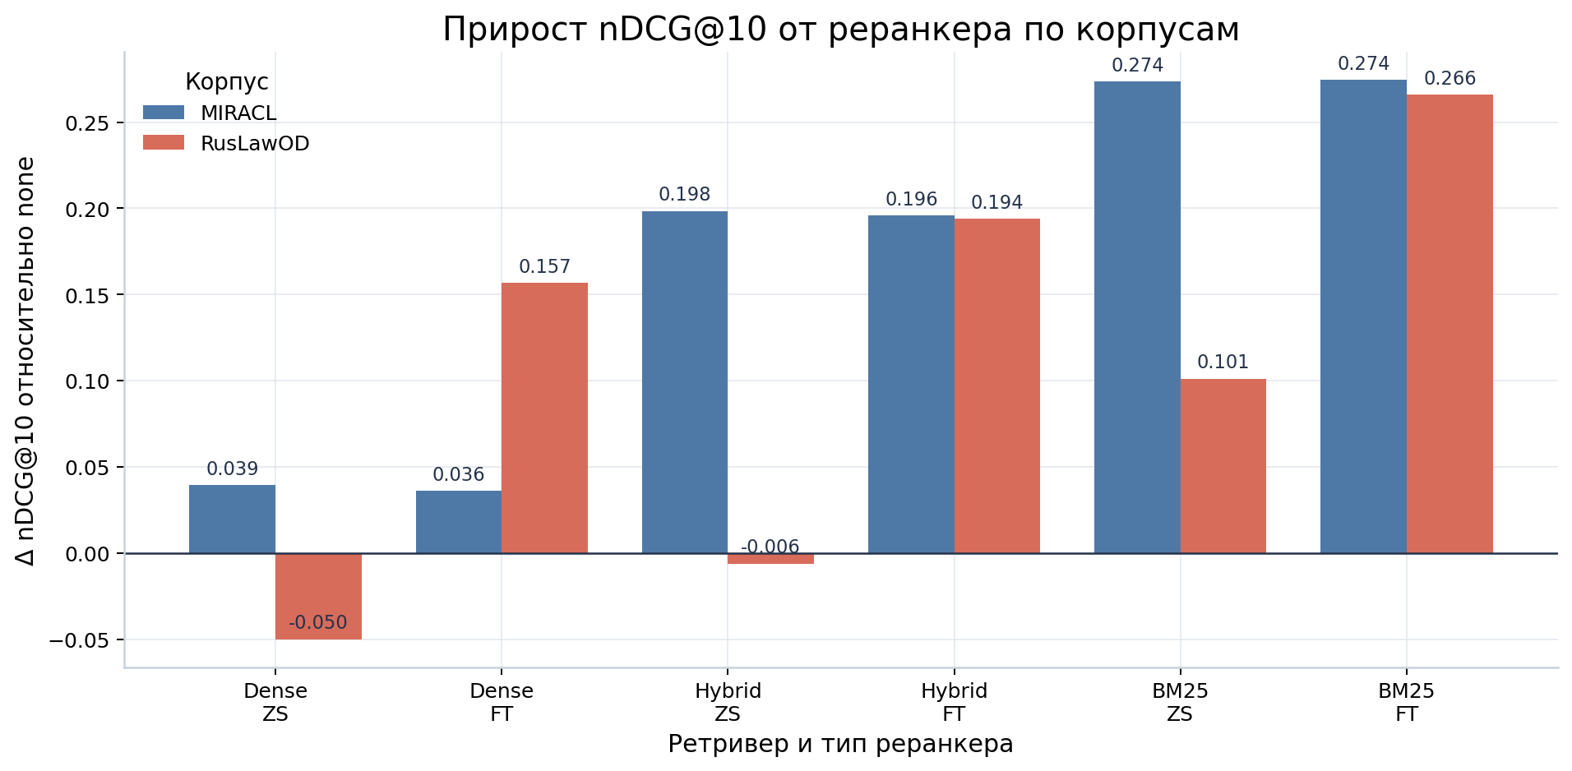
Рисунок 3.2 - Прирост nDCG@10 от реранкера на MIRACL-ru и RusLawOD
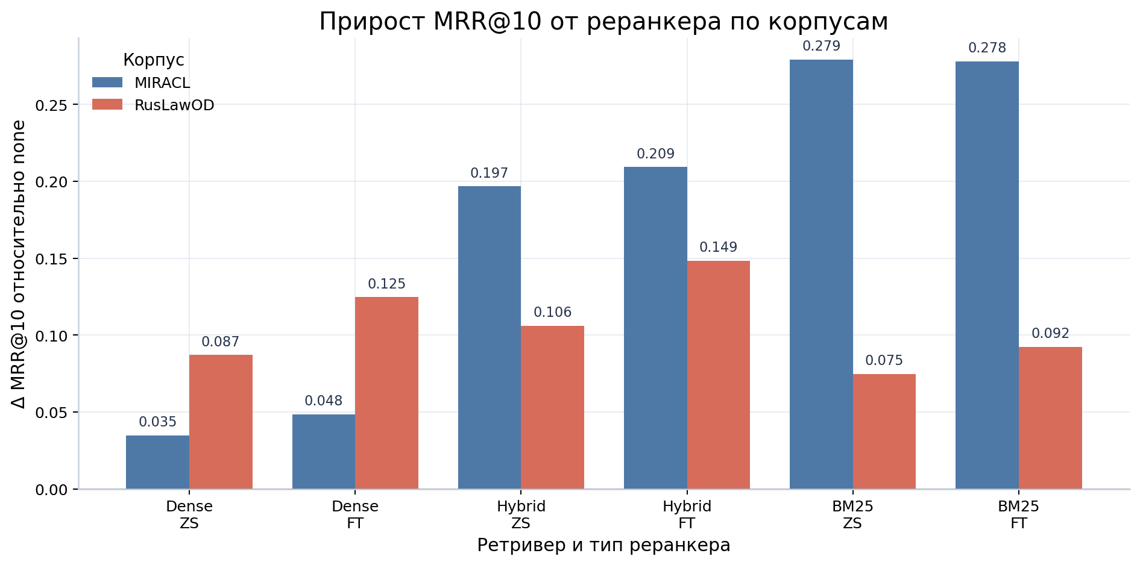
Рисунок 3.3 - Прирост MRR@10 от реранкера на MIRACL-ru и RusLawOD
Таблица 3.6 - Тематическая разбивка качества поиска на RusLawOD
Тематика | Без реранкера | Zero-shot | Дообученный
Трудовое право | 0,646 | 0,591 | 0,879
Семейное право | 0,836 | 0,790 | 0,973
Защита прав потребителей | 0,818 | 0,771 | 0,918

Наибольший прирост от дообучения наблюдается в трудовом праве (+0,288 nDCG относительно базового zero-shot). Это объясняется тем, что юридическая лексика трудового права наиболее существенно отличается от обиходного русского языка, на котором предобучен BGE-reranker. Семейное и потребительское право демонстрируют меньший относительный прирост за счёт более высокого исходного уровня. Распределение прироста nDCG по 200 запросам в разрезе тематик, структура эмбеддингов корпуса и матрица распределения улучшенных и ухудшенных запросов приведены на рисунках 3.4-3.6
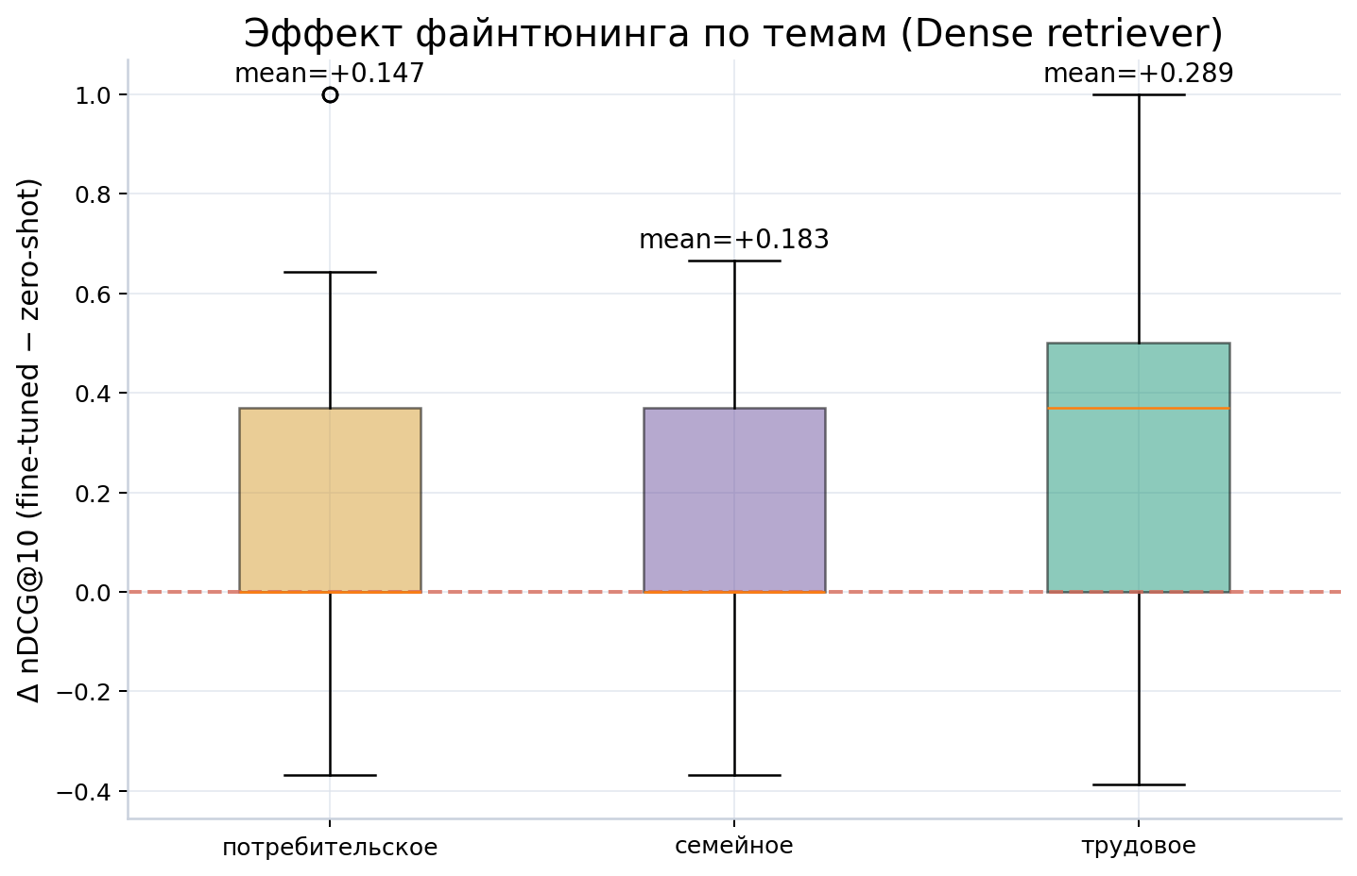
Рисунок 3.4 - Прирост nDCG@10 по тематикам RusLawOD
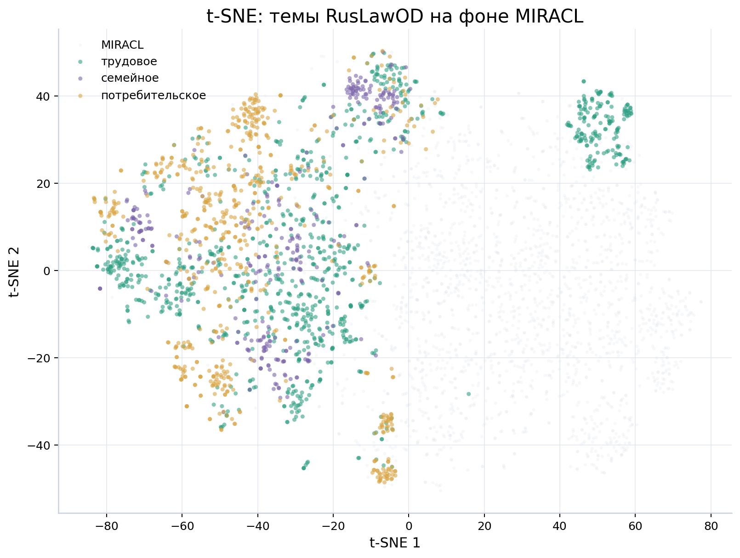
Рисунок 3.5 - t-SNE документов RusLawOD по тематикам
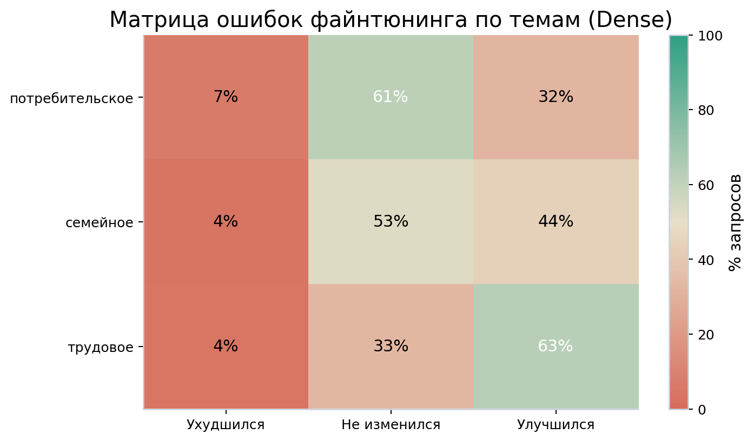
Рисунок 3.6 - Матрица ухудшенных/улучшенных запросов по тематикам
Для проверки применимости результатов к другим объёмам обучающей выборки проведена абляция по числу триплетов. Результаты приведены в таблице 3.7.
Таблица 3.7 - Абляция по числу обучающих триплетов (RusLawOD)
Триплетов | Dense nDCG@10 | Hybrid nDCG@10
250 | 0,899 | 0,902
500 | 0,907 | 0,916
750 | 0,914 | 0,914
1000 | 0,920 | 0,915

Уже 250 триплетов обеспечивают 97,7 % от итогового прироста, а кривая качества выходит на плато после 500 примеров (см. рисунок 3.7). Это согласуется с результатами Promptagator [8] и подтверждает, что для адаптации мультиязычного кросс-энкодера к специализированному русскоязычному домену достаточно ограниченной обучающей выборки. Практический вывод: в реальных промышленных условиях достаточно собрать порядка нескольких сотен пар «запрос - релевантный документ», что существенно снижает порог входа в доменную адаптацию.
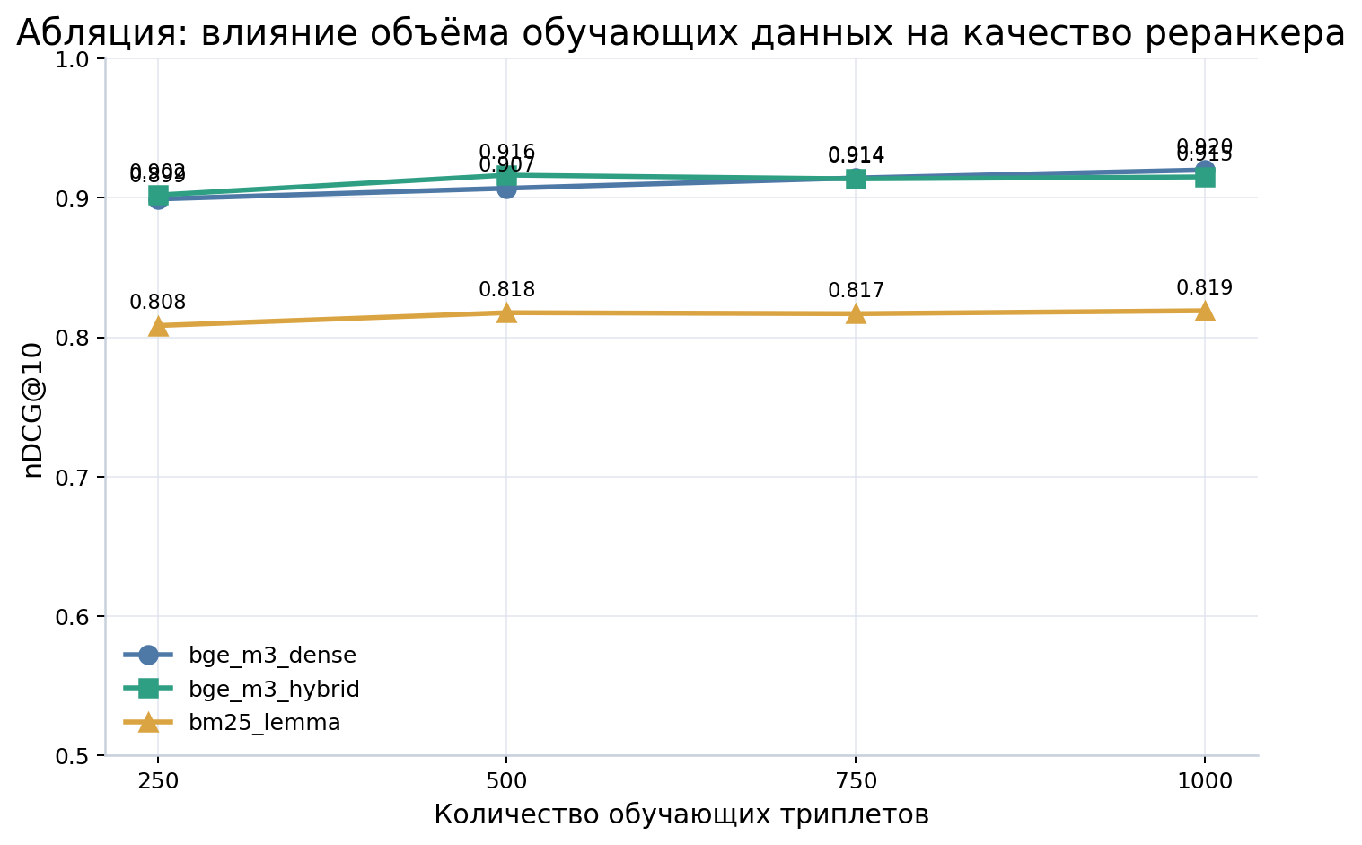
Рисунок 3.7 - Кривая насыщения дообучения реранкера по числу триплетов
Дополнительный анализ внутреннего поведения дообученной модели выполнен путём сравнения распределений скоров кросс-энкодера для релевантных и нерелевантных пар «запрос - документ» до и после дообучения. Результаты приведены на рисунке 3.8. Эффект Коэна для разделимости распределений увеличивается с d = 0,18 для zero-shot модели до d = 3,06 для дообученной - то есть в 17 раз. Это подтверждает, что контрастивное дообучение действительно научило модель разделять близкие по форме, но различающиеся по семантической релевантности юридические тексты. Двумерная проекция скрытых представлений дообученной и базовой модели методом t-SNE приведена на рисунке 3.9 и наглядно демонстрирует образование отдельных кластеров релевантных и нерелевантных пар после дообучения
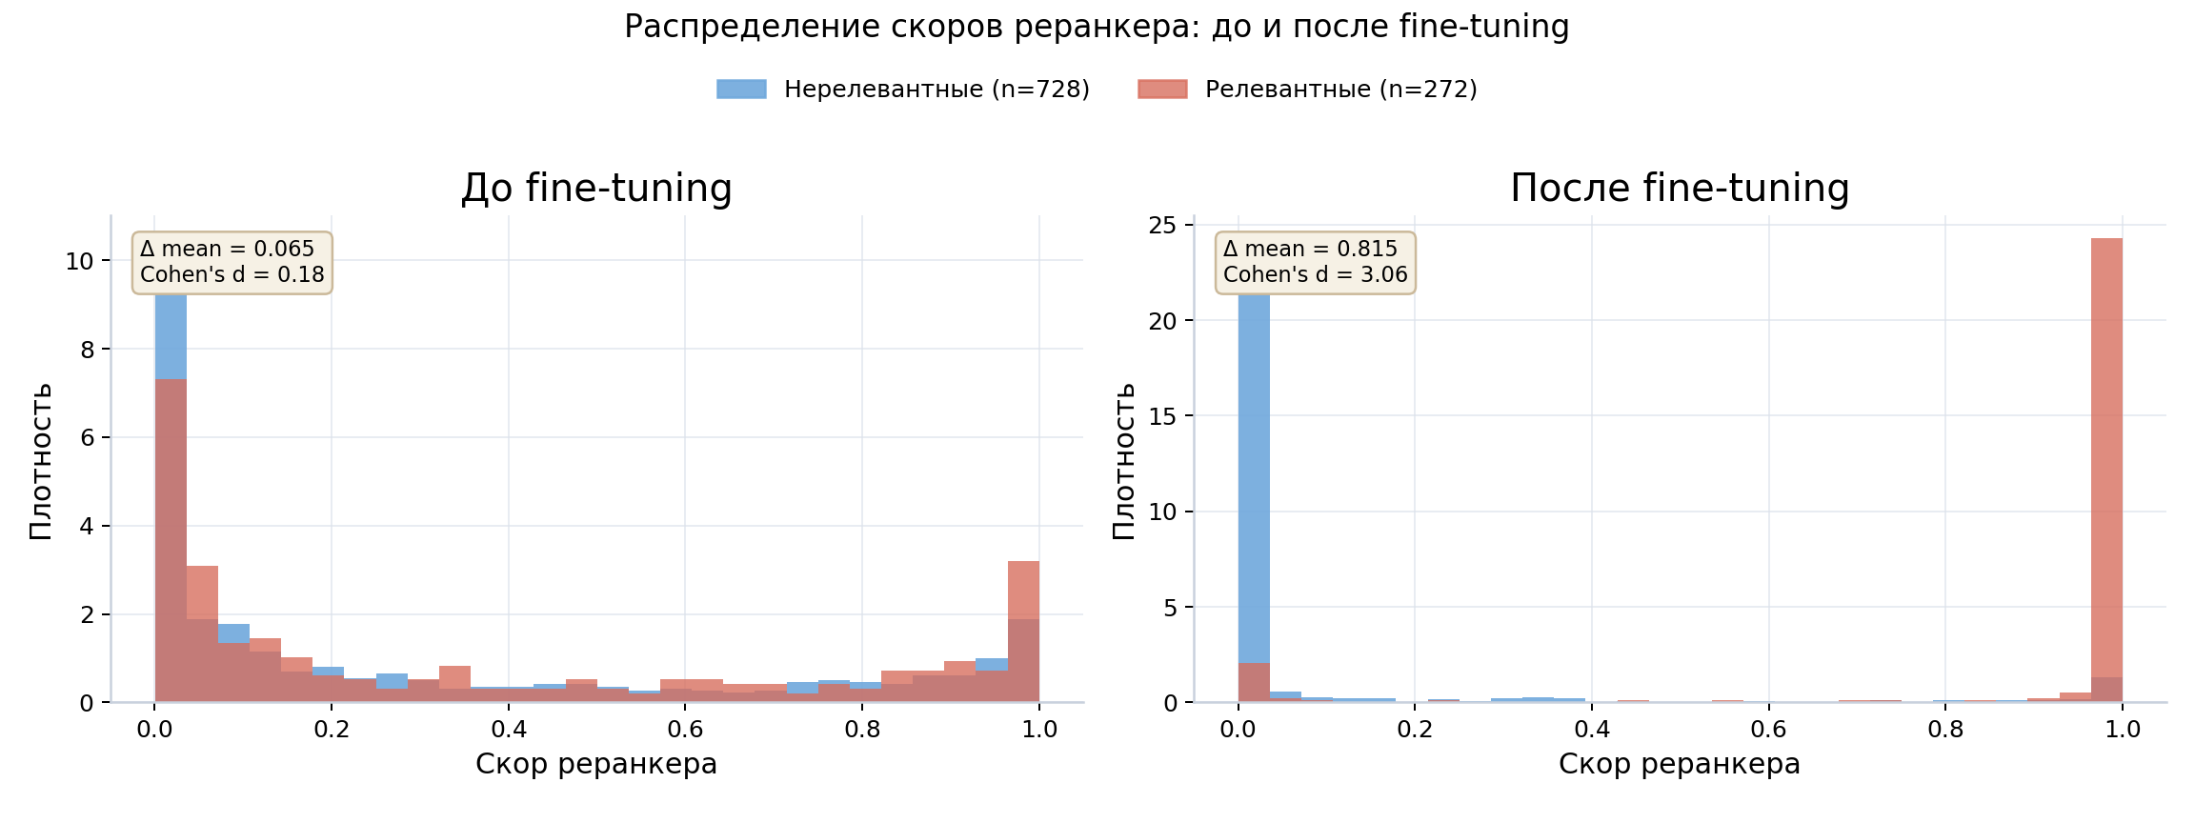
Рисунок 3.8 - Скоры кросс-энкодера до и после дообучения
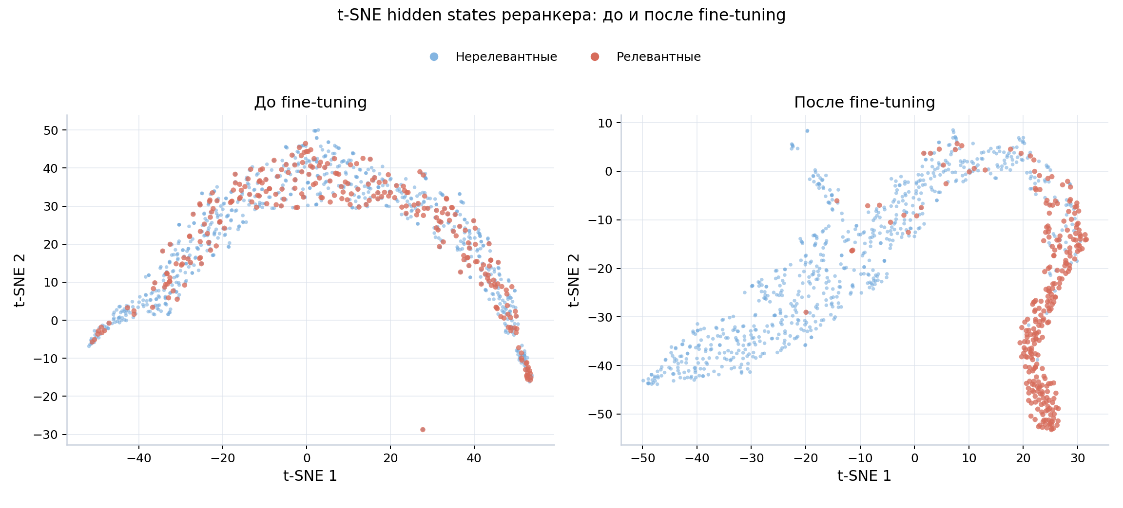
Рисунок 3.9 - t-SNE скрытых представлений кросс-энкодера
Аналогичные эксперименты по дообучению реранкера выполнены и на корпусе MIRACL-ru. Из train-сета MIRACL получено 45 080 триплетов, после чего проведено восемь экспериментов с различными комбинациями метода дообучения, скорости обучения и числа эпох. Сводные результаты приведены в таблице 3.8.
Таблица 3.8 - Эксперименты по дообучению реранкера на MIRACL-ru
Метод | nDCG@10 | Δ vs zero-shot
Zero-shot BGE | 0,837 | -
Full FT, lr=5·10⁻⁶, 1 эпоха | 0,835 | −0,003
Full FT, lr=1·10⁻⁵, 1 эпоха | 0,813 | −0,024
Full FT, lr=2·10⁻⁵, 3 эпохи | 0,774 | −0,063
LoRA, rank=16 | 0,792 | −0,046
Denoised hard negatives | 0,832 | −0,005
Ансамбль BGE + Jina | 0,839 | +0,002
Listwise distillation | - | невалидно

Ни один из экспериментов не дал статистически значимого улучшения базового zero-shot реранкера на MIRACL-ru. Полученный результат имеет содержательную интерпретацию: поскольку BGE-reranker-v2-m3 был обучен на крупных мультиязычных коллекциях общего домена, для русской Википедии он уже находится вблизи асимптоты качества для своей архитектуры. Дополнительное дообучение на однородном домене не увеличивает разделимость релевантных и нерелевантных пар, а лишь увеличивает риск переобучения, что отражается в ухудшении метрик при более высоких скоростях обучения.
Сравнение поведения реранкера на двух корпусах позволяет сделать центральный методологический вывод: эффективность доменной адаптации поисковых компонентов прямо пропорциональна величине доменного сдвига между обучающими данными модели и целевым корпусом. На общедоменных задачах, близких к обучающему распределению, адаптация бесполезна; на специализированных доменно-сложных задачах она необходима. Дополнительная валидация эффекта дообучения на отдельном очищенном тестовом подмножестве (clean split) приведена на рисунке 3.10 и подтверждает сохранение основной величины прироста
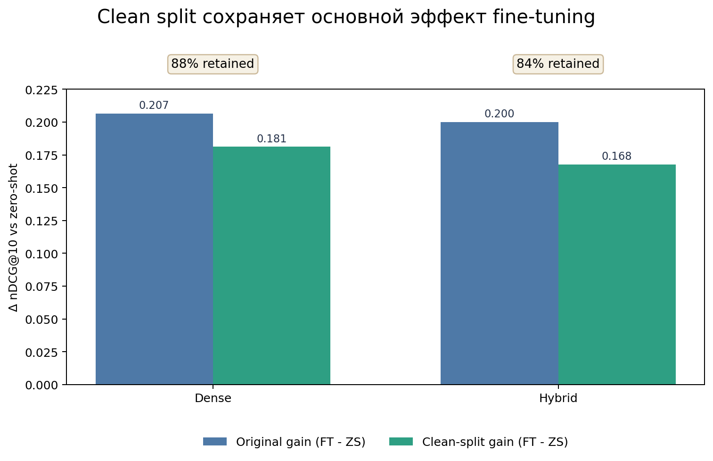
Рисунок 3.10 - Эффект дообучения на clean split RusLawOD

3.3 Оценка качества генерации
Несмотря на статистически значимое улучшение метрик поиска на корпусе RusLawOD после дообучения реранкера (+0,21 nDCG@10), соответствующее улучшение качества генерации не наблюдается. Результаты оценки faithfulness и relevancy ответов модели Qwen 2.5 3B с использованием Qwen в роли судьи приведены в таблице 3.9.
Таблица 3.9 - Качество генерации Qwen 2.5 3B по оценке Qwen и Claude Opus 4.6 на корпусе RusLawOD
Конфигурация | Faith. (Qwen) | Rel. (Qwen) | Faith. (Claude) | Rel. (Claude)
Dense (без реранкера) | 2,87 | 3,54 | 2,03 | 2,68
Dense + zero-shot reranker | 2,82 | 3,50 | 2,01 | 2,63
Dense + fine-tuned | 2,72 | 3,45 | 1,87 | 2,53

Полученный результат на первый взгляд парадоксален: дообученного реранкера передаёт в генератор более релевантные документы, однако faithfulness ответа снижается на 0,15 пункта. Аналогичная картина наблюдается на корпусе MIRACL-ru, где дообучение реранкера даёт нулевой прирост по поиску и небольшое снижение по generation-метрикам. Возможные объяснения этого явления систематически рассматриваются в подразделах 3.4-3.6; визуальное сопоставление приведено на рисунке 3.11.
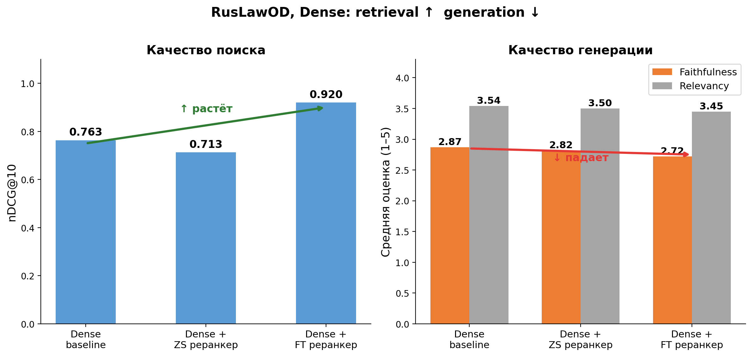
Рисунок 3.11 - Сопоставление метрик поиска и генерации по конфигурациям на корпусе RusLawOD

Для исключения гипотезы о том, что наблюдаемое поведение является артефактом конкретного LLM-судьи, параллельно с оценкой компактным Qwen 2.5 3B выполнена независимая оценка тех же 300 ответов крупной языковой моделью Claude Opus 4.6. Как видно из таблицы 3.9, Claude подтверждает направление эффекта (Δ faithfulness = −0,16), хотя абсолютные значения оценок существенно ниже, чем у Qwen; таким образом, снижение faithfulness при переходе от базовой конфигурации к дообученному реранкеру не является артефактом самооценки и наблюдается также при оценке независимым крупным судьёй.
Дополнительно вычислены объективные метрики ROUGE-L и BERTScore F1 для подмножества из 600 ответов, для которых имеются эталонные ответы. Δ ROUGE-L между дообученного и базовой конфигурациями для плотного ретривера составляет −0,018, для гибридного - +0,005; Δ BERTScore - −0,001 и +0,004 соответственно. Объективные метрики также подтверждают плоский характер изменения качества генерации при значимом изменении качества поиска. Графическое представление приведено на рисунке 3.12.
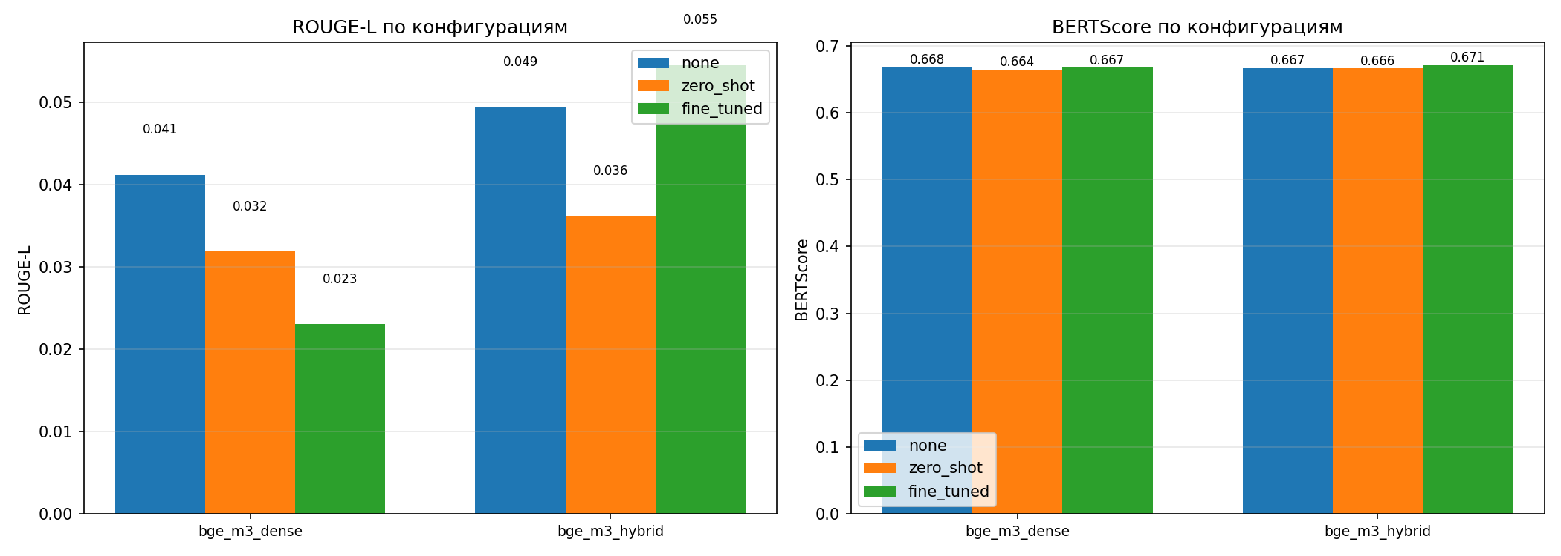
Рисунок 3.12 - ROUGE-L и BERTScore F1 по конфигурациям поиска
Сводная картина согласия пяти независимых способов оценки приведена в таблице 3.10.
Таблица 3.10 - Согласие способов оценки качества генерации
Способ оценки | Δ faithfulness (FT − none)
Qwen 2.5 3B (self) | −0,15
Claude Opus 4.6 | −0,16
Gemma 3 4B | −0,20
Llama 3.1 8B | −0,24
ROUGE-L / BERTScore | ≈ 0

3.4 Метрики уровня документа и уровня фрагмента
Корневой причиной обнаруженного парадокса является разрыв между уровнем гранулярности, на котором вычисляются стандартные retrieval-метрики, и уровнем гранулярности, на котором фактически работает генератор. Стандартные метрики ранжирования (nDCG, Recall) считаются на уровне документа: ответ считается «попаданием», если в первых k позициях присутствует хотя бы один документ, помеченный как релевантный. Однако генератор получает на вход не документ целиком, а его фрагмент фиксированного размера. Если правильный документ находится в выдаче, но соответствующий ему фрагмент не содержит конкретного ответа на вопрос, то с точки зрения на уровне документа метрики результат положительный, а с точки зрения генератора - нет.
Для количественной характеристики этого разрыва введена дополнительная метрика Chunk Hit@5 - доля запросов, для которых среди top-5 переранжированных фрагментов присутствует gold-фрагмент, фактически содержащий ответ. Сравнение метрик уровня документа и уровня фрагмента для корпуса RusLawOD приведено в таблице 3.12.
Таблица 3.12 - Метрики уровня документа и уровня фрагмента на корпусе RusLawOD
Метрика | Без реранкера | Дообученный reranker | Δ
Документ в top-5 | 84 % | 93 % | +9 %
Gold-фрагмент в top-5 | 47 % | 62 % | +15 %
Документ есть, фрагмент нет | 37 % | 31 % | −6 %

В 31 % запросов после дообучения реранкер находит правильный документ, но передаёт генератору фрагмент, не содержащий ответа на конкретный вопрос. Это объясняет, почему улучшение nDCG@10 на 0,21 пункта не приводит к пропорциональному улучшению генерации: реальное улучшение на уровне фрагмента составляет всего около 15 процентных пунктов (с 47 % до 62 %), а в трети случаев генератор продолжает получать неоптимальный или даже неверный контекст. Соотношение метрик уровня документа и уровня фрагмента для всех исследованных конфигураций реранкера приведено на рисунке 3.13. Сводная картина по обоим корпусам в координатах «корпус × реранкер» представлена в виде тепловой карты на рисунке 3.14
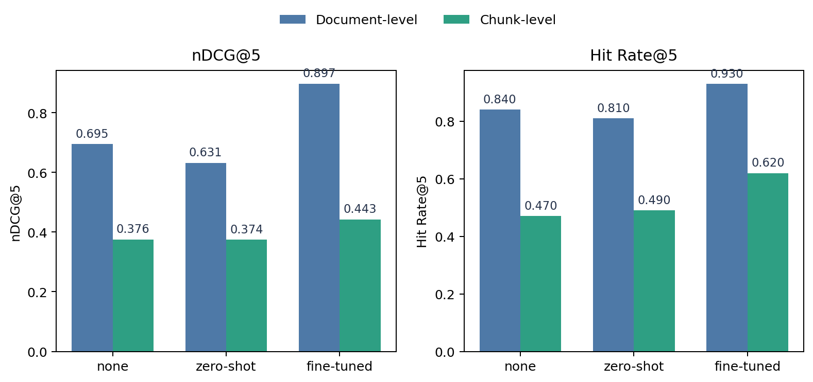
Рисунок 3.13 - Метрики уровня документа и уровня фрагмента
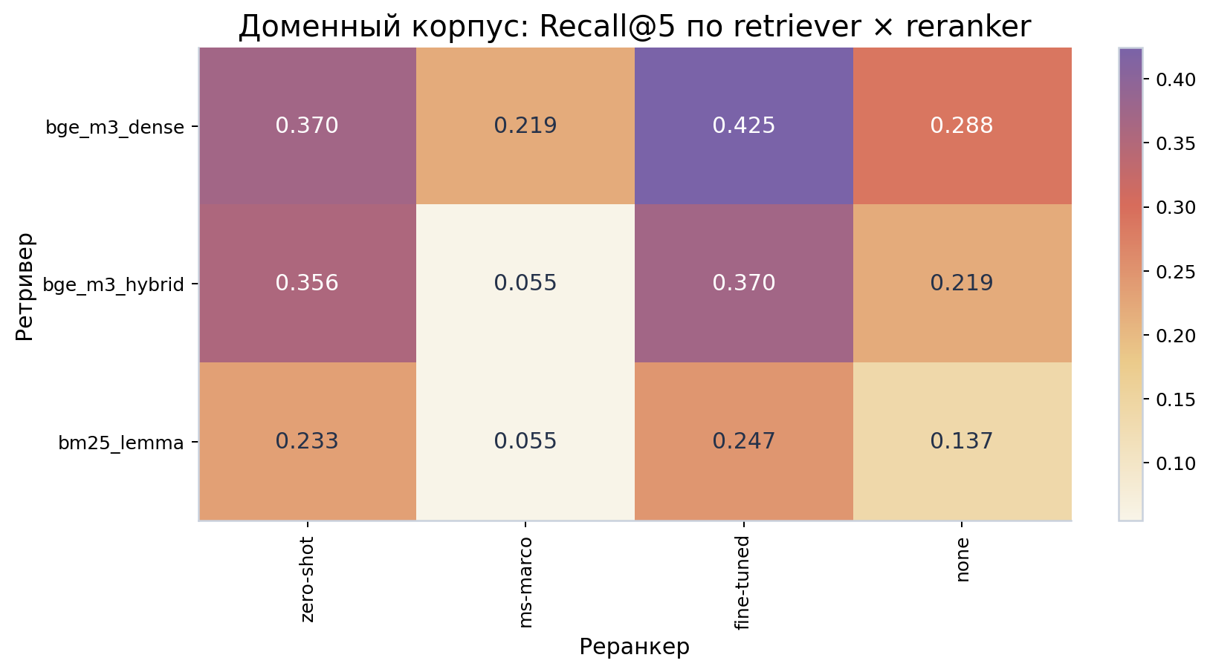
Рисунок 3.14 - Тепловая карта метрик по комбинациям корпус × реранкер
В качестве типичного примера можно привести запрос «Какова продолжительность ежегодного основного оплачиваемого отпуска по Трудовому кодексу Российской Федерации?». Эталонный ответ содержится в части 1 статьи 115 Трудового кодекса (28 календарных дней). Дообученный реранкер корректно находит Трудовой кодекс на первой позиции (nDCG = 1,0), однако выбирает фрагмент 32, 34 и 35, относящиеся к смежным вопросам (отпуск работникам с вредными условиями труда, стаж, дающий право на отпуск, разделение отпуска на части), при этом фрагмент с собственно частью 1 статьи 115 оказывается на шестой позиции и не попадает в передаваемый генератору контекст. В результате модель формулирует ответ «30 календарных дней», поскольку в переданных ей фрагментах фигурируют разные числа, некоторые из которых превышают 28 дней.
Указанный механизм объясняет всю совокупность наблюдаемых явлений: плоский характер изменения generation-метрик при значительном улучшении на уровне документа retrieval-метрик; снижение faithfulness вследствие того, что генератор пытается сформулировать ответ на основании окрестного, но не содержащего точного ответа контекста; наличие галлюцинаций именно числовых значений и юридических терминов; отсутствие зависимости качества генерации от размера и архитектуры модели-генератора в пределах класса 3-8 миллиардов параметров.

3.5 Анализ позиционных смещений генератора
Дополнительный анализ полученных ответов был направлен на выяснение того, какие из пяти переданных модели документов она фактически использует при формулировании ответа. Для каждой пары «ответ модели - документ контекста» вычислялся коэффициент перекрытия по биграммам и наибольшая общая подпоследовательность (LCS), на основании которых определялся «основной источник» ответа - документ с максимальным перекрытием. Сравнительные результаты для корпусов MIRACL-ru и RusLawOD приведены в таблице 3.13. Формальное определение используемой меры перекрытия по биграммам приведено в формуле (3.1). Пусть a - сгенерированный ответ модели, d - документ из переданного контекста, а B(·) - множество биграмм (упорядоченных пар соседних токенов) соответствующего текста.
 |  | (3.1)

Мера Overlap_big принимает значения в интервале [0, 1]: значение 0 означает отсутствие общих биграмм между ответом и документом, значение 1 - полное совпадение биграммного состава ответа с подмножеством биграмм документа. Основной источник ответа определяется как документ, максимизирующий Overlap_big(a, dᵢ) по всем i = 1…N переданным в контекст фрагментам.
Таблица 3.13 - Доменно-зависимое позиционное смещение генератора
Метрика | MIRACL-ru | RusLawOD
Основной источник - документ № 1 | 66 % | 23 %
Основной источник - документ № 5 | 11 % | 45 %
Bigram overlap с документом № 1 | 0,267 | 0,108
Bigram overlap с документом № 5 | 0,084 | 0,190

Полученные данные обнаруживают принципиально разное поведение модели на двух корпусах. На общедоменной Википедии MIRACL-ru генератор демонстрирует выраженное primacy bias - преимущественное использование первого документа в контексте: 66 % ответов формируется на основе документа № 1, среднее перекрытие с ним составляет 0,267 против 0,084 для последнего документа. На юридическом корпусе RusLawOD картина противоположна: всего 23 % ответов опирается на первый документ, а 45 % - на последний, что соответствует recency bias. Среднее перекрытие с пятым документом (0,190) почти вдвое превышает перекрытие с первым (0,108). Графическое представление зависимости перекрытия по биграммам от позиции документа в контексте приведено на рисунках 3.15 и 3.16.
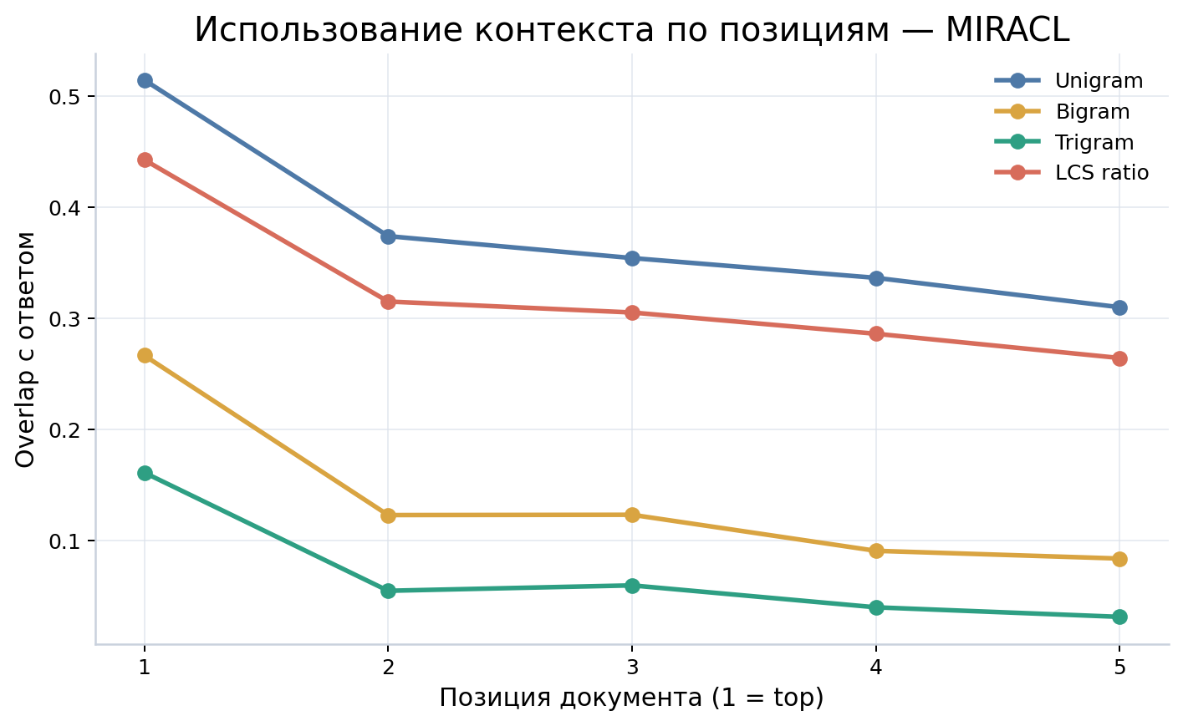
Рисунок 3.15 - Использование контекста генератором по позициям документа на корпусе MIRACL-ru (primacy bias)
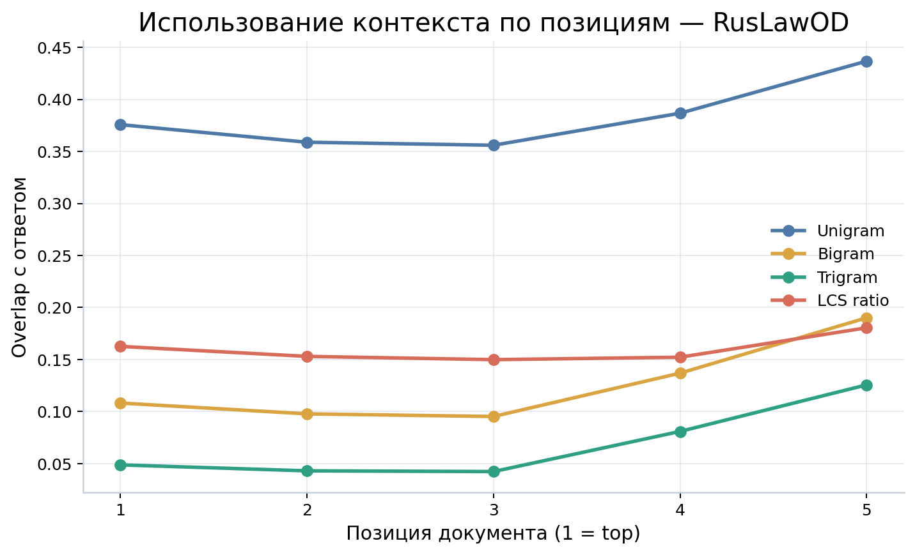
Рисунок 3.16 - Использование контекста генератором по позициям документа на корпусе RusLawOD (recency bias)
Распределение основного источника ответа по позициям 1-5 переданного контекста для двух корпусов наглядно представлено на рисунках 3.17 и 3.18. Сравнение этих распределений позволяет констатировать качественно различный характер позиционного смещения генератора и подтверждает доменную обусловленность этого феномена.
Феномен «lost in the middle», описанный N. Liu и соавторами в работе 2024 года [17], предсказывает снижение точности использования документов, расположенных в середине контекста, и доминирование первого (primacy) или краевых элементов (U-shape) в зависимости от модели и задачи. На общедоменном корпусе MIRACL-ru полученные в настоящей работе результаты согласуются с этим предсказанием: для модели Qwen 2.5 3B наблюдается выраженное доминирование первого документа (primacy bias, 66 % ответов). Принципиально важным является следующий наблюдаемый факт: на русскоязычном юридическом корпусе та же модель демонстрирует контринтуитивное смещение к последнему документу (recency bias, 45 % ответов), что противоречит классическим предсказаниям о доминировании первого или краевых элементов контекста. Такое поведение не описано ни в работе Liu и соавторов, ни в известных автору публикациях по анализу контекстного использования компактных языковых моделей, и представляет самостоятельную научную ценность как первое документированное наблюдение доменной зависимости характера позиционного смещения у одного и того же генератора. Содержательное объяснение этого факта связывается со степенью соответствия лексики документов параметрическим знаниям модели: для текстов Википедии модель в значительной мере опирается на собственные предобученные знания и читает контекст «по диагонали», предпочитая первый, наиболее релевантный по мнению ретривера документ; для текстов юридического корпуса параметрических знаний недостаточно, и модель вынуждена тщательно прочитывать весь контекст, в результате чего лучше запоминает завершающий, ближайший к позиции генерации, фрагмент.
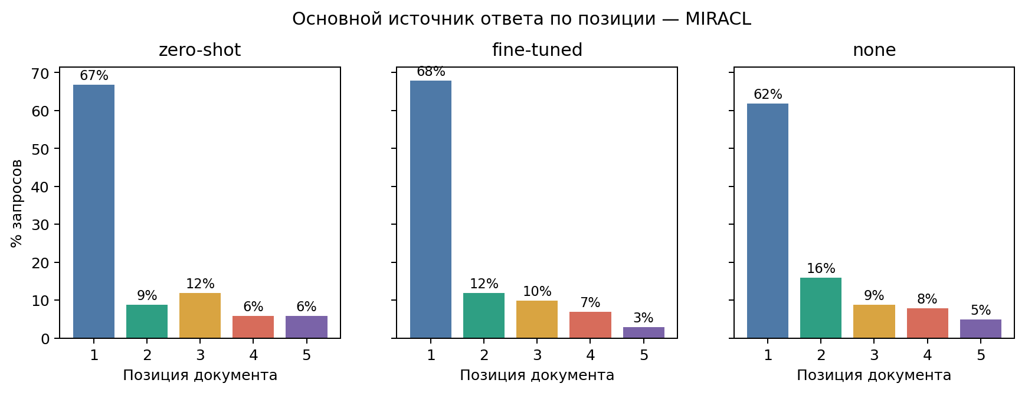
Рисунок 3.17 - Распределение основного источника ответа генератора по позициям 1-5 контекста на корпусе MIRACL-ru
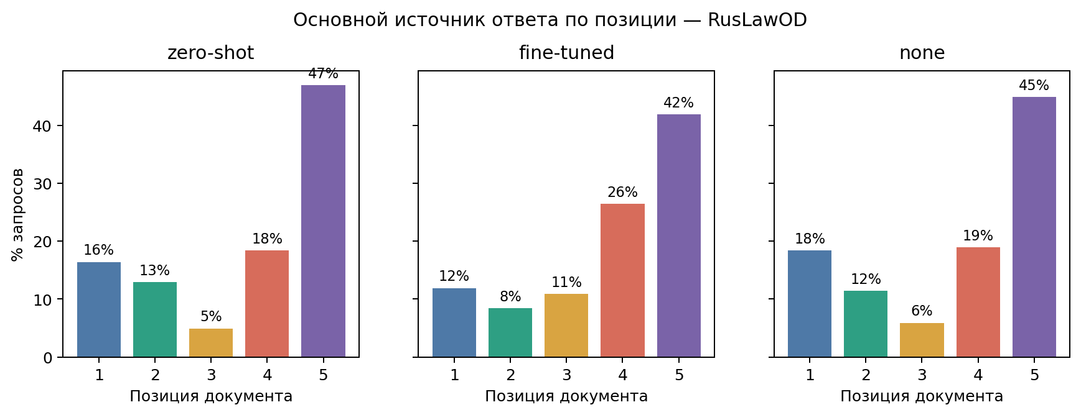
Рисунок 3.18 - Распределение основного источника ответа генератора по позициям 1-5 контекста на корпусе RusLawOD
Дополнительно проверена гипотеза о том, что подача документов в обратном порядке (лучший на последней позиции) может улучшить генерацию. Соответствующий эксперимент дал прирост faithfulness +0,09, что подтверждает наличие recency bias на юридическом корпусе, но не обеспечивает существенного качественного скачка.

3.6 Валидация LLM-судьи
Поскольку основным инструментом оценки качества генерации в настоящей работе является LLM-as-Judge, необходимо оценить надёжность конкретных судей в условиях доменно-специфичных русскоязычных задач. Для этого 50 ответов из корпуса RusLawOD были оценены тремя независимыми способами: компактным судьёй Qwen 2.5 3B, крупным судьёй Claude Opus 4.6 и человеком-экспертом по идентичной пятибалльной шкале. Результаты приведены в таблице 3.14.
Таблица 3.14 - Сравнение LLM-судей с экспертной оценкой (50 ответов)
Способ оценки | Faithfulness | Relevancy
Эксперт-человек | 2,90 | 3,10
Qwen 2.5 3B | 2,62 | 3,08
Claude Opus 4.6 | 3,14 | 2,98

Корреляции каждого автоматического судьи с экспертом (Spearman) приведены в таблице 3.15.
Таблица 3.15 - Корреляция оценок LLM-судей с экспертом
Судья | r (faithfulness) | r (relevancy)
Claude Opus 4.6 | 0,629 | 0,897
Qwen 2.5 3B | 0,455 | 0,404
Gemma 3 4B (self) | 0,147 | 0,236
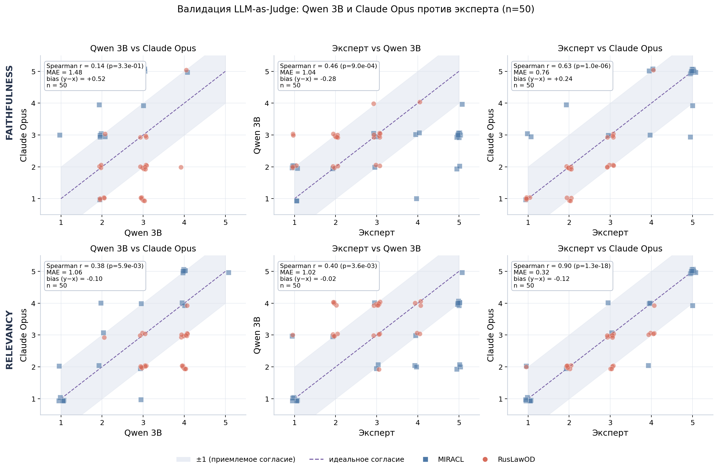
Рисунок 3.19 - Оценки Qwen и Claude против экспертной разметки
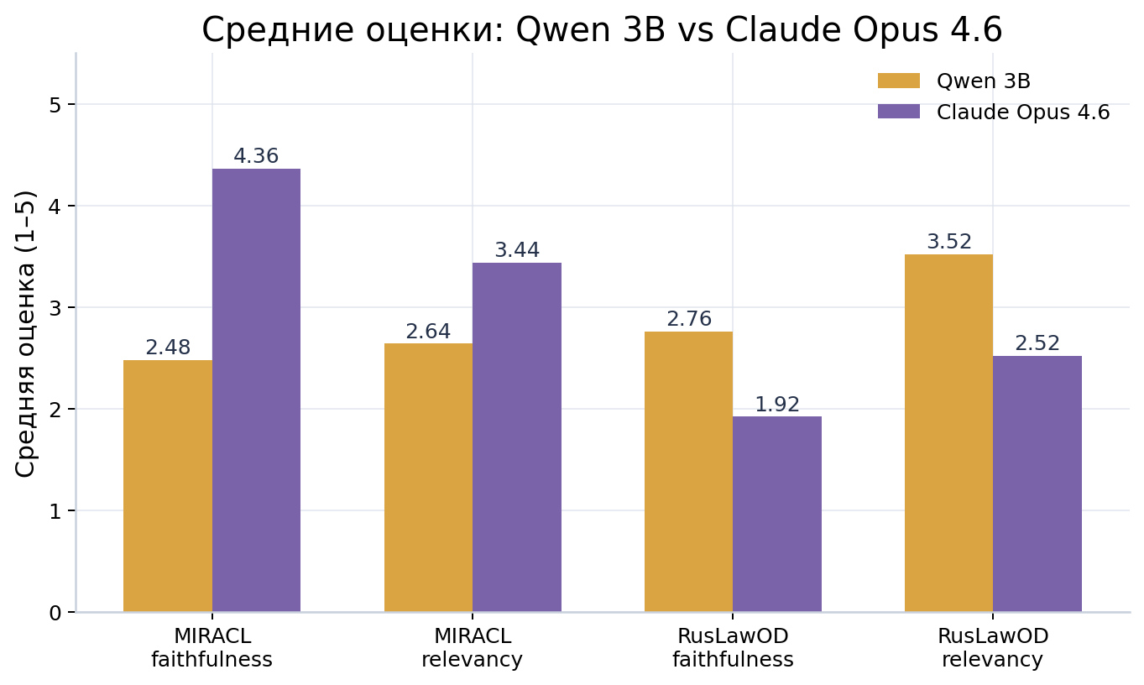
Рисунок 3.20 - Средние оценки Qwen и Claude по корпусам
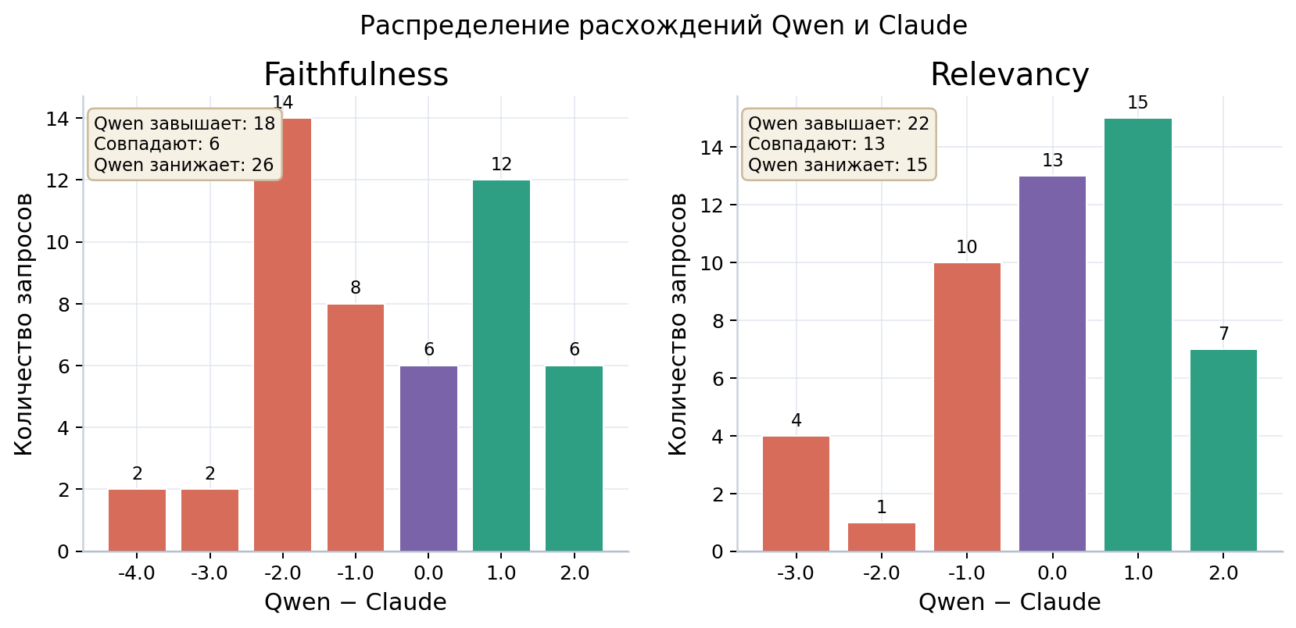
Рисунок 3.21 - Распределение разницы оценок Qwen − Claude
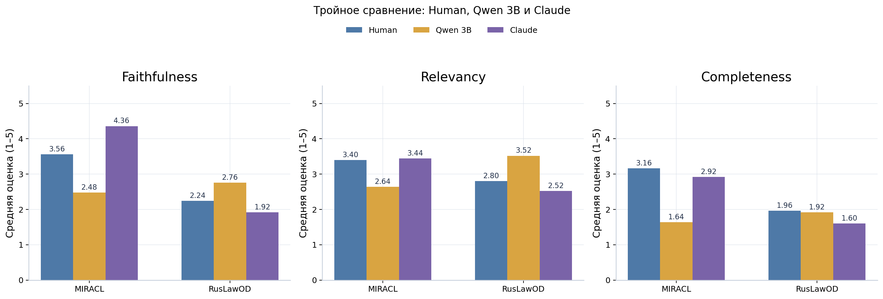
Рисунок 3.22 - Сравнение оценок эксперта, Qwen и Claude

Графическое сравнение оценок Qwen 2.5 3B и Claude Opus 4.6 приведено на рисунке 3.19: видно отсутствие выраженной корреляции по faithfulness и наличие систематического доменно-зависимого смещения. Усреднённые значения судейских оценок по корпусам и распределение разницы Qwen − Claude приведены на рисунках 3.20 и 3.21. Сводное сравнение трёх способов оценки (эксперт, Qwen, Claude) по трём метрикам качества генерации представлено на рисунке 3.22.
Полученные данные позволяют сформулировать практические рекомендации по применению LLM-as-Judge на русском юридическом домене:
- крупные коммерческие модели (Claude, GPT-4 уровня) обеспечивают приемлемую согласованность с экспертной оценкой и могут использоваться как первичные автоматические судьи;
- компактные модели класса 3-4 миллиарда параметров пригодны лишь для предварительных оценок; в качестве самостоятельных судей по faithfulness они непригодны вследствие низкой и статистически незначимой корреляции с экспертом;
- при использовании компактных моделей в роли судей обязательна валидация на подвыборке экспертной разметкой и перепроверка значимых результатов крупным судьёй или человеком.
Полученный результат имеет содержательное значение для методологии оценки русскоязычных RAG-систем: он показывает, что повсеместное использование локальных моделей в роли автоматических судей требует осторожности и не может заменить обращение к крупным моделям или экспертам, особенно при работе с доменно-специфичными корпусами.

3.7 Оптимизация на уровне фрагментов
Для наглядного сопоставления стандартного и оптимизированного пайплайнов на рисунке 3.23 приведена схема трёх ключевых изменений: уменьшение размера фрагмента [36], переход к реранжированию на уровне фрагментов и подбор оптимального числа подаваемых фрагментов.
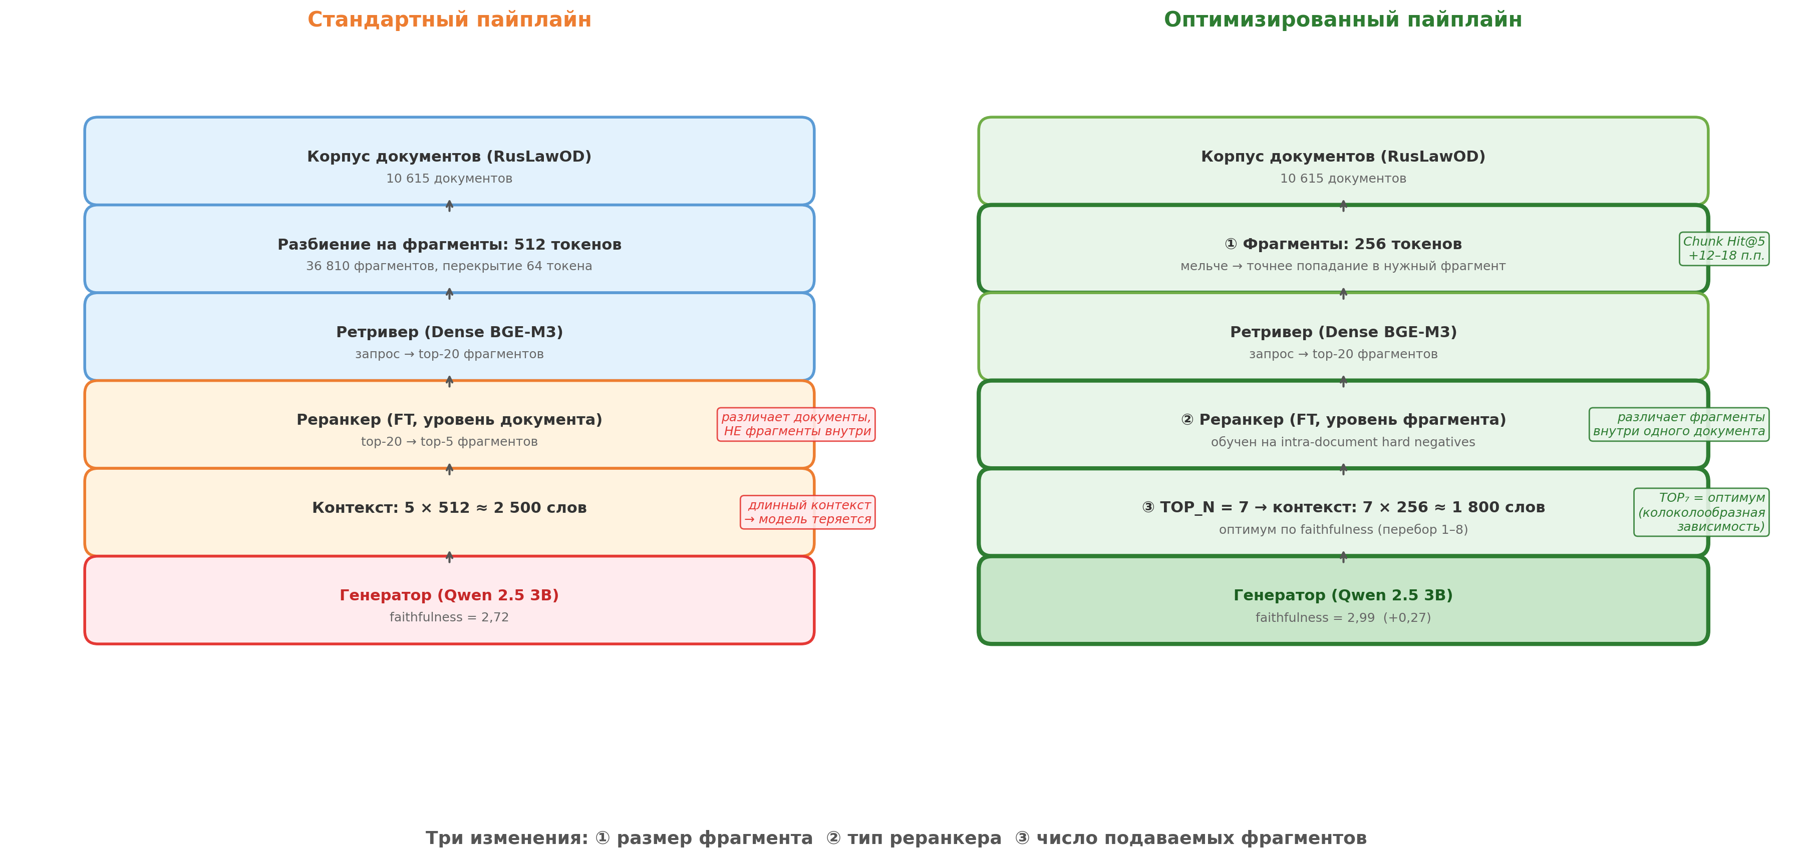
Рисунок 3.23 - Сравнение стандартного и оптимизированного пайплайнов
Для удобства восприятия ключевые результаты всех исследованных в настоящем подразделе конфигураций сведены в таблицу 3.16, которая выступает «дорожной картой» последующего изложения. Детальное обсуждение механизмов, стоящих за наблюдаемыми значениями, приводится далее в подразделах 3.7.1-3.7.4. Конфигурация № 6 (256-словные фрагменты, TOP_N = 7) даёт наилучший результат по метрике faithfulness и выступает эмпирическим оптимумом для компактных генераторов класса 3 миллиарда параметров.
Таблица 3.16 - Сводное сравнение всех исследованных конфигураций
№ | Размер фрагмент | Реранкер | TOP_N | Faithfulness | Relevancy
0 | - | Без RAG | - | 1,88 | 2,45
1 | 512 | Без реранкера | 5 | 2,87 | 3,54
2 | 512 | Zero-shot | 5 | 2,82 | 3,50
3 | 512 | Doc-level FT | 5 | 2,72 | 3,45
4 | 512 | Фрагмент-level FT | 5 | 2,79 | 3,58
5 | 256 | Без реранкера | 5 | 2,96 | 3,37
6 | 256 | Без реранкера | 7 | 2,99 | 3,55
Сравнение конфигурации № 0 (генерация без RAG) с конфигурацией № 6 (оптимальная конфигурация) даёт прирост faithfulness +1,11 пункта (с 1,88 до 2,99), статистически значимый по критерию Уилкоксона (p < 0,0001). Сравнение конфигурации № 3 (стандартная конфигурация с дообучением реранкера на уровне документа) с конфигурацией № 6 даёт прирост +0,27 пункта (p = 0,006). Это позволяет сформулировать принципиальный методологический вывод: оптимизация гранулярности retrieval (размер фрагмента и число подаваемых модели документов) имеет большее значение для итогового качества генерации в компактных моделях, чем дополнительная оптимизация качества переранжирования на уровне документа. Изменение faithfulness при переходе от базовой к дообученной конфигурации для генераторов разного размера (Qwen 2.5 3B, Gemma 3 4B, Llama 3.1 8B) приведено на рисунке 3.26
Установив, что корневой причиной плоского характера generation-метрик является разрыв между метриками уровня документа и уровня фрагмента, рассмотрим экспериментальное обоснование решений, направленных на сокращение этого разрыва. Исследованы три взаимодополняющих подхода: переранжирование на уровне фрагментов, уменьшение размера фрагмента и подбор оптимального числа подаваемых модели фрагментов.
Реранкер уровня фрагмента дообучается с использованием intra-document hard negatives - отрицательных примеров, которые принадлежат тому же документу, что и положительный, но не содержат ответа на запрос. Это заставляет модель научиться различать релевантность не на уровне «правильный документ - неправильный документ», а на уровне «правильный фрагмент - неправильный фрагмент того же документа». Результаты применения такой модели приведены в таблице 3.17.
Таблица 3.17 - Эффект переранжирования на уровне фрагмента
Конфигурация | Faithfulness | Relevancy
Без реранкера (baseline) | 2,87 | 3,54
Doc-level дообученного | 2,72 | 3,45
Фрагмент-level дообученного | 2,79 | 3,58

Реранкер уровня фрагмента впервые в проведённой серии экспериментов даёт значение relevancy выше базовой конфигурации (3,58 против 3,54), а снижение faithfulness сокращается с −0,15 до −0,08. Это первый подход в проведённом исследовании, при котором generation-метрики движутся в сторону улучшения, а не ухудшения после оптимизации компонента поиска. Графическое сопоставление на уровне фрагмента и на уровне документа дообучения по retrieval- и generation-метрикам приведено на рисунке 3.24.
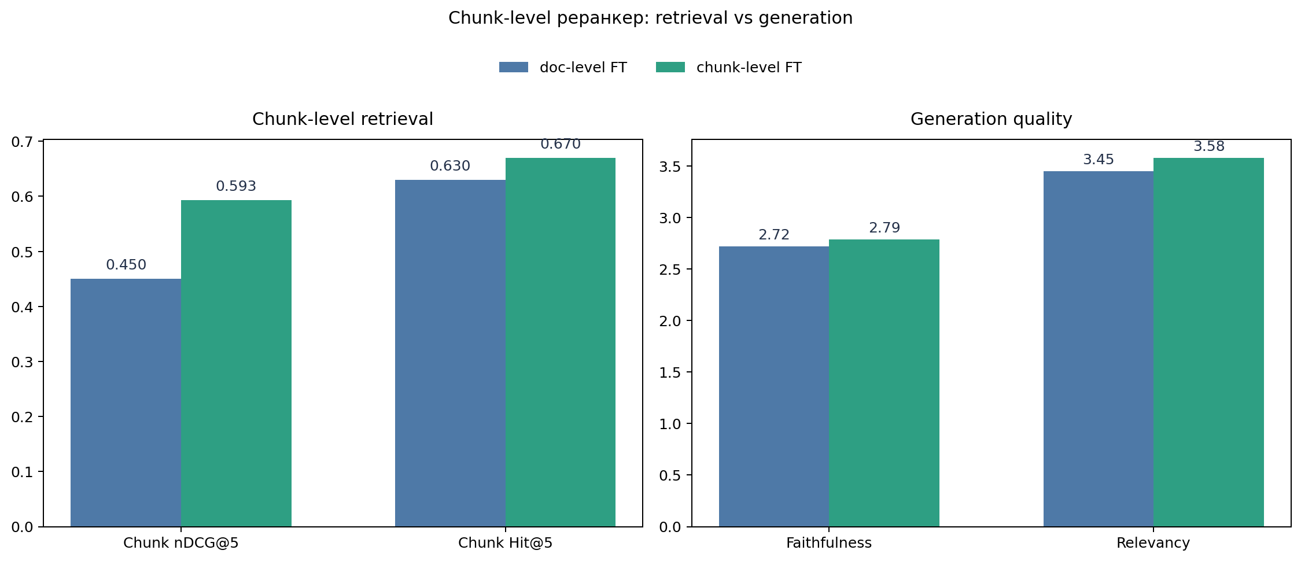
Рисунок 3.24 - Влияние переранжирования на уровне фрагмента
Второй подход - уменьшение размера фрагмента до 256 слов - проверен путём переиндексирования RusLawOD с новой стратегией разбиение на фрагменты. Сравнение метрики Chunk Hit@5 для размеров фрагмента 512 и 256 слов приведено в таблице 3.18.
Таблица 3.18 - Влияние размера фрагмента на Chunk Hit@5
Реранкер | Chunk Hit@5 (512) | Chunk Hit@5 (256) | Δ
Без реранкера | 47,0 % | 59,5 % | +12,5 %
Zero-shot | 43,5 % | 61,5 % | +18,0 %
Doc-level FT | 63,0 % | 61,0 % | −2,0 %
Фрагмент-level FT | 67,0 % | 67,0 % | 0,0 %

Уменьшение размера фрагмента улучшает базовое качество поиска по Chunk Hit@5 на 12-18 процентных пунктов, что сопоставимо с эффектом дообучения реранкера, но достигается одной только сменой параметров разбиение на фрагменты. Для дообученных реранкеров эффект уменьшения фрагмента нулевой - оба подхода упираются в потолок 67 %, что говорит о наличии качественного предела в существующей конфигурации поиска.
Третий подход - подбор оптимального числа подаваемых модели фрагментов. Для размера фрагмента 256 слов проведён систематический перебор числа top-N от 1 до 8. Результаты приведены в таблице 3.19.
Таблица 3.19 - Подбор оптимального числа фрагментов (256 слов)
TOP_N | Faithfulness | Relevancy | Длина контекста
1 | 2,71 | 3,22 | ≈ 256 слов
2 | 2,89 | 3,38 | ≈ 512 слов
3 | 2,90 | 3,32 | ≈ 768 слов
5 | 2,96 | 3,37 | ≈ 1280 слов
7 | 2,99 | 3,55 | ≈ 1792 слова
8 | 2,86 | 3,50 | ≈ 2048 слов

Зависимость faithfulness от числа подаваемых фрагментов имеет колоколообразный характер с максимумом при TOP_N = 7 (faithfulness = 2,99, relevancy = 3,55). Это означает, что семь коротких фрагментов по 256 слов (общая длина контекста ≈ 1792 слова) дают лучший результат, чем пять длинных по 512 слов (≈ 2500 слов). Каждый короткий фрагмент является более точечным и содержит меньше избыточной информации, что способствует более качественному использованию контекста компактной моделью.
Дополнительные эксперименты по расширению контекста за счёт соседних фрагментов (Small-to-Big retrieval) показали обратный эффект: при включении соседних фрагментов слева и справа от выбранного фрагмент faithfulness снижается до 2,58 (один сосед) и 2,48 (два соседа). Подобный результат противоречит распространённой в литературе рекомендации Small-to-Big retrieval [18] и интерпретируется как следствие ограниченного объёма параметров модели: механизм внимания компактных моделей не справляется с длинным контекстом и теряет точность. Сравнение трёх вариантов размещения фрагмент (512 + FT на уровне документа, 256 без расширения, Small-to-Big с соседями) приведено на рисунке 3.25.
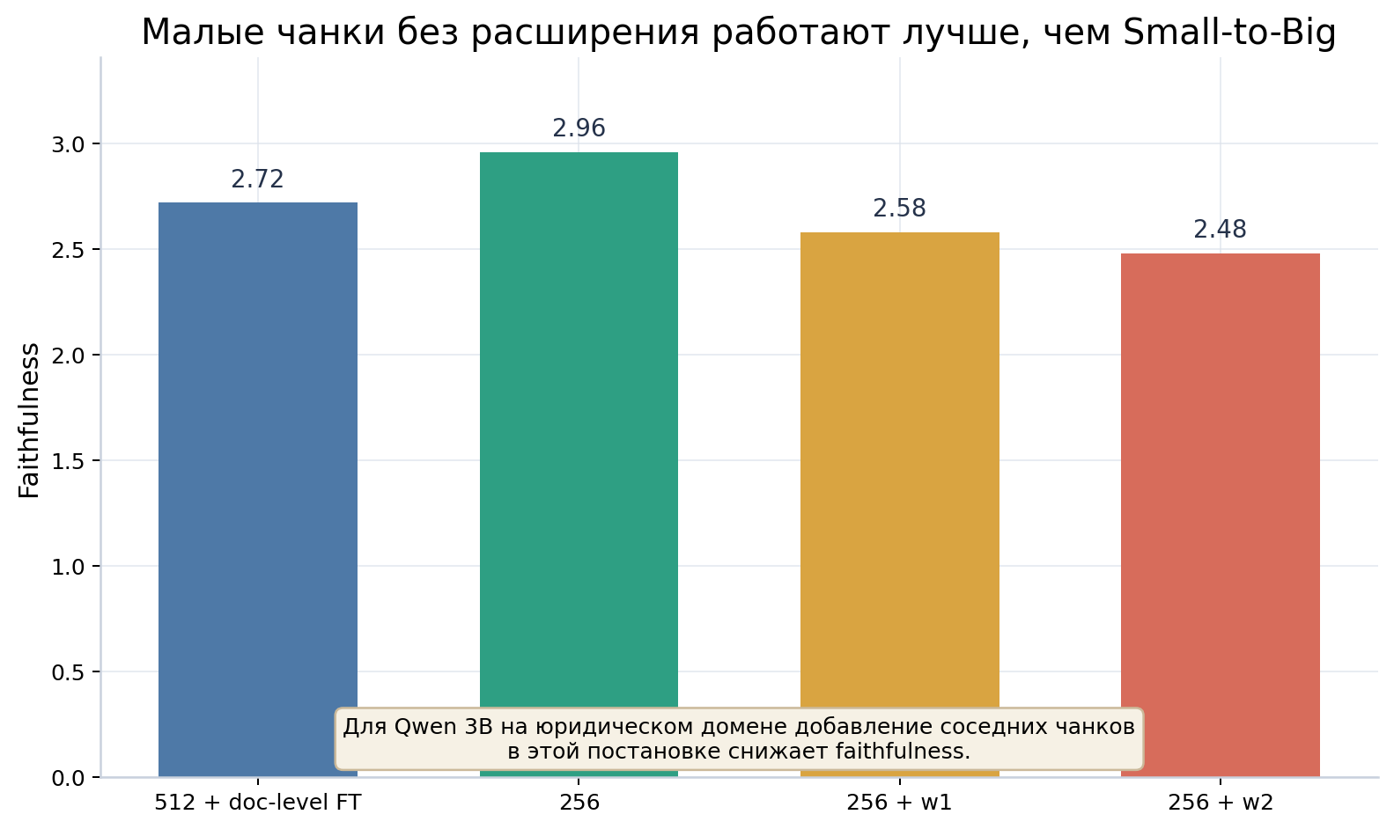
Рисунок 3.25 - Faithfulness для 512, 256 и Small-to-Big

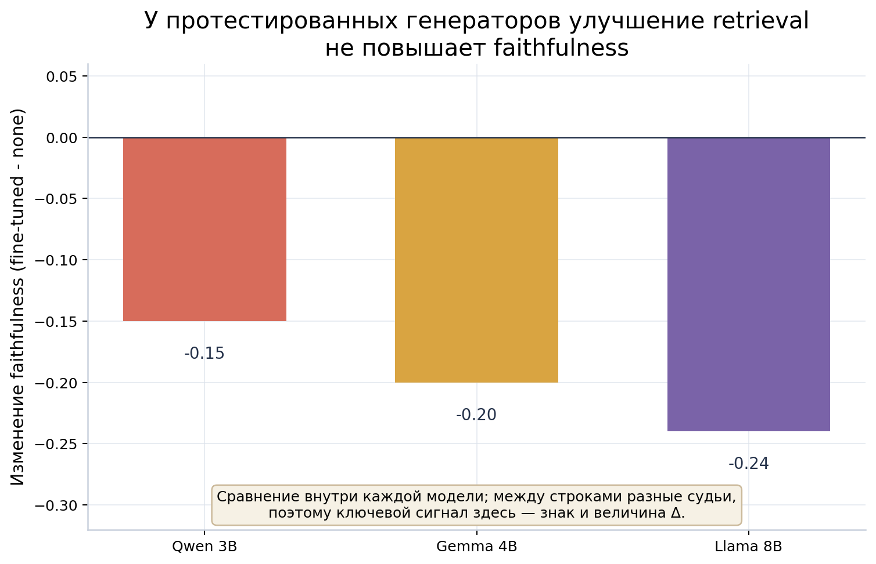
Рисунок 3.26 - Δ faithfulness по генераторам Qwen / Gemma / Llama
Итоговое сопоставление всех исследованных конфигураций по трём метрикам - doc nDCG@5, faithfulness и relevancy - приведено на рисунке 3.27.
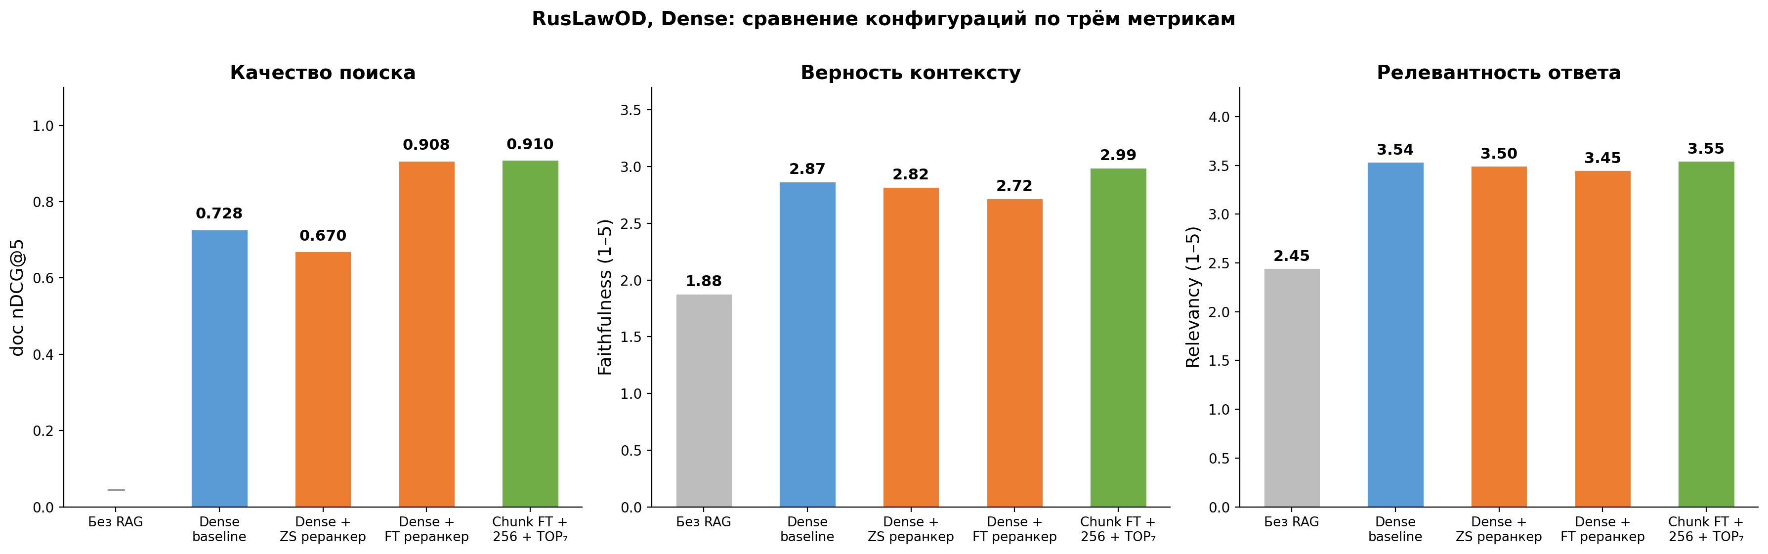
Рисунок 3.27 - Итоговое сравнение конфигураций по трём метрикам на корпусе RusLawOD

ЗАКЛЮЧЕНИЕ
В рамках выполненной выпускной квалификационной работы проведено комплексное экспериментальное исследование влияния доменной адаптации компонентов информационного поиска на качество генерации в компактных русскоязычных RAG-системах. Все девять задач, поставленных во введении, решены в полном объёме; выводы приводятся в той же нумерации, что и задачи.
1. Построен и валидирован полный экспериментальный RAG-конвейер, включающий лексический BM25, плотный BGE-M3, гибридный Reciprocal Rank Fusion ретривер, кросс-энкодерный реранкер BAAI/bge-reranker-v2-m3 и компактный генератор Qwen 2.5 3B. Подготовлены и проиндексированы два русскоязычных корпуса различной природы - общедоменный MIRACL-ru (203 026 пассажей) и юридически-специализированный RusLawOD (10 615 актов, 36 810 фрагментов). Корректность реализации подтверждена воспроизведением опубликованного результата BM25 MIRACL-ru в пределах 0,011 nDCG@10.
2. Количественно подтверждено наличие доменного сдвига кросс-энкодерного реранкера: zero-shot реранкер улучшает все три ретривера на общедоменном MIRACL-ru (Hybrid + zero-shot достигает nDCG@10 = 0,837), однако ухудшает плотный ретривер на 0,050 пункта на юридическом RusLawOD (p = 0,004 по критерию Уилкоксона), что является эмпирическим подтверждением деградации мультиязычных моделей поиска при переходе к доменно-специфичному русскоязычному корпусу.
3. Дообучение кросс-энкодерного реранкера на 1000 доменных триплетах из юридического корпуса увеличивает nDCG@10 на 0,21 пункта (с 0,713 до 0,920, p ≈ 0, d = 0,71). Абляция по числу обучающих триплетов показала, что уже 250 примеров обеспечивают 97,7 % итогового прироста, что подтверждает применимость few-shot доменной адаптации к русскому юридическому языку.
4. Установлено, что улучшение метрик поиска в RAG-системе с компактным генератором само по себе не обеспечивает пропорционального улучшения метрик генерации: на корпусе RusLawOD прирост nDCG@10 на 0,21 пункта не сопровождается ростом faithfulness и relevancy. Полученный результат подтверждён пятью независимыми способами оценки (Qwen 2.5 3B, Claude Opus 4.6, Gemma 3 4B, Llama 3.1 8B, ROUGE-L и BERTScore), что исключает его интерпретацию как артефакта конкретного судьи.
5. Выявлена и количественно охарактеризована корневая причина обнаруженного расхождения между метриками поиска и метриками генерации - разрыв между метриками поиска на уровне документа и на уровне фрагмента. Введённая метрика Chunk Hit@5 составляет 47 % для базовой конфигурации и 62 % для дообученного реранкера; в 31 % случаев правильный документ найден, однако соответствующий ему фрагмент не передаётся генератору, что объясняет одновременно плоский характер generation-метрик и снижение faithfulness.
6. Обнаружена доменная зависимость позиционных смещений компактного генератора. На общедоменном MIRACL-ru наблюдается смещение к первому документу контекста (66 % ответов), на юридическом RusLawOD - контринтуитивное смещение к последнему документу (45 % ответов). Второй результат противоречит классическим предсказаниям о доминировании первого или краевых элементов и расширяет результаты Liu и соавторов (2024) о феномене «lost in the middle» доменной компонентой.
7. Установлена обратная зависимость между размером передаваемого модели контекста и метрикой faithfulness для генераторов класса 3 миллиарда параметров: при контексте около 1800 слов (7 фрагментов по 256) достигается значение 2,99 из 5, при контексте около 2500 слов (5 фрагментов по 512) - 2,72; расширение контекста соседними фрагментами в стратегии Small-to-Big последовательно ухудшает результат до 2,48. Полученный результат противоречит распространённой рекомендации использовать фрагменты размером 512-1024 слов.
8. Предложен и валидирован комплекс мер по совместной оптимизации компонентов поиска и стратегии разбиения корпуса на фрагменты, включающий переранжирование на уровне фрагментов, уменьшение размера фрагмента до 256 слов и подбор оптимального числа подаваемых документов (TOP_N = 7). Предложенный комплекс обеспечивает рост faithfulness на 1,11 пункта (с 1,88 до 2,99, p < 0,0001) относительно генерации без использования поисковой выдачи и на 0,27 пункта относительно стандартной конфигурации с дообучением реранкера на уровне документа.
9. Проведена сравнительная валидация компактных языковых моделей в роли LLM-судьи на русском юридическом домене. Показано, что Qwen 2.5 3B (корреляция с экспертом по faithfulness r = 0,455) и Gemma 3 4B (r = 0,147) непригодны как автоматические оценщики faithfulness в условиях доменного сдвига; Claude Opus 4.6 показывает корреляцию r = 0,629, что является приемлемым уровнем для исследовательских задач. На основании полученных результатов сформулированы практические рекомендации по построению русскоязычных RAG-систем на компактных языковых моделях.
Оценка научно-технического уровня. Полученные количественные результаты по доменной адаптации мультиязычного кросс-энкодерного реранкера на русском юридическом корпусе расширяют опубликованные в литературе результаты по доменной адаптации плотных ретриверов (BEIR, GPL, Promptagator) на класс кросс-энкодерных моделей и на русский язык. Выявленный разрыв между метриками поиска на уровне документа и на уровне фрагмента, контринтуитивное доменно-зависимое recency bias компактного генератора и обратная зависимость faithfulness от размера контекста для компактных моделей являются новыми наблюдениями, не описанными ранее в доступной автору литературе.
Направления дальнейших исследований. Перспективными направлениями развития полученных результатов представляются: проверка предложенных подходов на других русскоязычных доменно-специфичных корпусах (медицинский, финансовый, научный); реализация и сравнение методов late chunking и контекстуального разбиения корпуса [19]; адаптация архитектуры Self-RAG [20], в которой генератор самостоятельно решает, требуется ли поиск; применение Corrective RAG [21] для динамической перепроверки релевантности найденных документов; систематическое исследование пригодности локальных моделей класса 7-13 миллиардов параметров [35] в роли генераторов и судей.
СПИСОК ИСПОЛЬЗОВАННЫХ ИСТОЧНИКОВ
1. Lewis P., Perez E., Piktus A. et al. Retrieval-Augmented Generation for Knowledge-Intensive NLP Tasks // Advances in Neural Information Processing Systems (NeurIPS). - 2020. - Vol. 33. - P. 9459-9474.
2. Robertson S., Zaragoza H. The Probabilistic Relevance Framework: BM25 and Beyond // Foundations and Trends in Information Retrieval. - 2009. - Vol. 3, № 4. - P. 333-389.
3. Devlin J., Chang M.-W., Lee K., Toutanova K. BERT: Pre-training of Deep Bidirectional Transformers for Language Understanding // Proceedings of NAACL-HLT. - 2019. - P. 4171-4186.
4. Chen J., Xiao S., Zhang P. et al. BGE M3-Embedding: Multi-Lingual, Multi-Functionality, Multi-Granularity Text Embeddings Through Self-Knowledge Distillation // arXiv preprint arXiv:2402.03216. - 2024.
5. Cormack G. V., Clarke C. L. A., Buettcher S. Reciprocal Rank Fusion Outperforms Condorcet and Individual Rank Learning Methods // Proceedings of the 32nd ACM SIGIR Conference. - 2009. - P. 758-759.
6. Thakur N., Reimers N., Rücklé A. et al. BEIR: A Heterogeneous Benchmark for Zero-shot Evaluation of Information Retrieval Models // NeurIPS Track on Datasets and Benchmarks. - 2021.
7. Wang K., Thakur N., Reimers N., Gurevych I. GPL: Generative Pseudo Labeling for Unsupervised Domain Adaptation of Dense Retrieval // Proceedings of NAACL. - 2022. - P. 2345-2360.
8. Dai Z., Zhao V. Y., Ma J. et al. Promptagator: Few-shot Dense Retrieval From 8 Examples // International Conference on Learning Representations (ICLR). - 2023.
9. Es S., James J., Espinosa-Anke L., Schockaert S. RAGAS: Automated Evaluation of Retrieval Augmented Generation // Proceedings of EACL: System Demonstrations. - 2024. - P. 150-158.
10. Zheng L., Chiang W.-L., Sheng Y. et al. Judging LLM-as-a-Judge with MT-Bench and Chatbot Arena // Advances in Neural Information Processing Systems. - 2023. - Vol. 36.
11. Zhang X., Thakur N., Ogundepo O. et al. MIRACL: A Multilingual Retrieval Dataset Covering 18 Diverse Languages // Transactions of the Association for Computational Linguistics. - 2023. - Vol. 11. - P. 1114-1131.
12. Yang A., Yang B., Zhang B. et al. Qwen2.5 Technical Report // arXiv preprint arXiv:2412.15115. - 2024.
13. Xiao S., Liu Z., Zhang P., Muennighoff N. C-Pack: Packed Resources For General Chinese Embeddings // Proceedings of SIGIR. - 2024. - P. 641-649.
14. Abdin M., Aneja J., Awadalla H. et al. Phi-3 Technical Report: A Highly Capable Language Model Locally on Your Phone // arXiv preprint arXiv:2404.14219. - 2024.
15. Gemma Team. Gemma 3 Technical Report // arXiv preprint arXiv:2503.19786. - 2025.
16. Dubey A., Jauhri A., Pandey A. et al. The Llama 3 Herd of Models // arXiv preprint arXiv:2407.21783. - 2024.
17. Liu N. F., Lin K., Hewitt J. et al. Lost in the Middle: How Language Models Use Long Contexts // Transactions of the Association for Computational Linguistics. - 2024. - Vol. 12. - P. 157-173.
18. Liu J. LlamaIndex Documentation: Small-to-Big Retrieval // GitHub Repository. - URL: https://github.com/run-llama/llama_index (дата обращения: 11.04.2026).
19. Günther M., Mohr I., Williams D. J. et al. Late Chunking: Contextual Chunk Embeddings Using Long-Context Embedding Models // arXiv preprint arXiv:2409.04701. - 2024.
20. Asai A., Wu Z., Wang Y. et al. Self-RAG: Learning to Retrieve, Generate, and Critique through Self-Reflection // Proceedings of ICLR. - 2024.
21. Yan S.-Q., Gu J.-C., Zhu Y., Ling Z.-H. Corrective Retrieval Augmented Generation // arXiv preprint arXiv:2401.15884. - 2024.
22. Karpukhin V., Oğuz B., Min S. et al. Dense Passage Retrieval for Open-Domain Question Answering // Proceedings of EMNLP. - 2020. - P. 6769-6781.
23. Reimers N., Gurevych I. Sentence-BERT: Sentence Embeddings using Siamese BERT-Networks // Proceedings of EMNLP. - 2019. - P. 3982-3992.
24. Khattab O., Zaharia M. ColBERT: Efficient and Effective Passage Search via Contextualized Late Interaction over BERT // Proceedings of SIGIR. - 2020. - P. 39-48.
25. Hu E. J., Shen Y., Wallis P. et al. LoRA: Low-Rank Adaptation of Large Language Models // Proceedings of ICLR. - 2022.
26. Lin C.-Y. ROUGE: A Package for Automatic Evaluation of Summaries // Text Summarization Branches Out. - 2004. - P. 74-81.
27. Zhang T., Kishore V., Wu F. et al. BERTScore: Evaluating Text Generation with BERT // Proceedings of ICLR. - 2020.
28. Vaswani A., Shazeer N., Parmar N. et al. Attention Is All You Need // Advances in Neural Information Processing Systems. - 2017. - Vol. 30. - P. 5998-6008.
29. Gao Y., Xiong Y., Gao X. et al. Retrieval-Augmented Generation for Large Language Models: A Survey // arXiv preprint arXiv:2312.10997. - 2024.
30. Izacard G., Caron M., Hosseini L. et al. Unsupervised Dense Information Retrieval with Contrastive Learning // Transactions on Machine Learning Research. - 2022.
31. Trotman A., Puurula A., Burgess B. Improvements to BM25 and Language Models Examined // Proceedings of the 19th Australasian Document Computing Symposium. - 2014. - P. 58-66.
32. Nogueira R., Cho K. Passage Re-ranking with BERT // arXiv preprint arXiv:1901.04085. - 2019.
33. Reimers N., Gurevych I. Making Monolingual Sentence Embeddings Multilingual using Knowledge Distillation // Proceedings of EMNLP. - 2020. - P. 4512-4525.
34. Hofstätter S., Lin S.-C., Yang J.-H. et al. Efficiently Teaching an Effective Dense Retriever with Balanced Topic Aware Sampling // Proceedings of SIGIR. - 2021. - P. 113-122.
35. Touvron H., Lavril T., Izacard G. et al. LLaMA: Open and Efficient Foundation Language Models // arXiv preprint arXiv:2302.13971. - 2023.
36. Chen T., Wang H., Chen S. et al. Dense X Retrieval: What Retrieval Granularity Should We Use? // Proceedings of EMNLP. - 2024.
37. Sachan D. S., Lewis M., Joshi M. et al. Improving Passage Retrieval with Zero-Shot Question Generation // Proceedings of EMNLP. - 2022. - P. 3781-3797.
38. Ma X., Zhang X., Pradeep R., Lin J. Zero-Shot Listwise Document Reranking with a Large Language Model // arXiv preprint arXiv:2305.02156. - 2023.
39. Wang L., Yang N., Huang X. et al. Text Embeddings by Weakly-Supervised Contrastive Pre-training // arXiv preprint arXiv:2212.03533. - 2022.
40. Snegirev A., Tikhonova M., Maksimova A. et al. The Russian-Focused Embedders' Exploration: ruMTEB Benchmark and Russian Embedding Model Design // arXiv preprint arXiv:2408.12503. - 2024.

ПРИЛОЖЕНИЕ А
(обязательное)
Гиперпараметры дообучения кросс-энкодерного реранкера

В настоящем приложении приведены полные значения гиперпараметров, использованных при дообучении кросс-энкодерного реранкера BAAI/bge-reranker-v2-m3 на корпусах MIRACL-ru и RusLawOD. Все эксперименты выполнены в среде Google Colab Pro с использованием графического ускорителя NVIDIA A100 40 ГБ. Для воспроизведения результатов значения параметров приведены полностью.
Таблица А.1 - Гиперпараметры дообучения реранкера
Параметр | MIRACL-ru | RusLawOD
Базовая модель | bge-reranker-v2-m3 | bge-reranker-v2-m3
Число триплетов | 45 080 | 1 000
Метод дообучения | Full FT | Full FT
Скорость обучения | 5·10⁻⁶ | 5·10⁻⁶
Размер пакета | 32 | 32
Число эпох | 1 | 5
Длина последовательности | 256 | 256
Оптимизатор | AdamW | AdamW
β₁, β₂ | 0,9 / 0,999 | 0,9 / 0,999
Weight decay | 0,01 | 0,01
Warmup ratio | 0,1 | 0,1
Расписание LR | линейное | линейное
Margin (триплет) | 0,5 | 0,5
Gradient clipping | 1,0 | 1,0
Mixed precision | fp16 | fp16
Random seed | 42 | 42
Время обучения | ≈ 6 ч | ≈ 47 мин

Hard negatives для обоих корпусов получены следующим способом: для каждого размеченного запроса извлекалось top-50 кандидатов плотным ретривером BGE-M3, после чего из числа кандидатов исключались документы, помеченные как релевантные, и случайно отбиралось до пяти оставшихся кандидатов в качестве отрицательных примеров. Подобная стратегия обеспечивает наличие лексически и тематически близких отрицательных примеров, существенно повышающих сложность контрастивной задачи.
Контроль переобучения осуществлялся по значению функции потерь на отложенной валидационной выборке размером 10 % от общего числа триплетов. Раннее прекращение обучения не применялось, поскольку при числе эпох ≤ 5 признаков переобучения по валидации не наблюдалось.

ПРИЛОЖЕНИЕ Б
(справочное)
Примеры запросов и сгенерированных ответов

В настоящем приложении приведены характерные примеры запросов из корпуса RusLawOD и соответствующих ответов генератора Qwen 2.5 3B при различных конфигурациях пайплайна. Примеры подобраны таким образом, чтобы иллюстрировать ключевые механизмы, обсуждаемые в основной части работы.
Пример 1.
Запрос: Какова продолжительность ежегодного основного оплачиваемого отпуска по Трудовому кодексу Российской Федерации?
Эталонный ответ (часть 1 статьи 115 ТК РФ): ежегодный основной оплачиваемый отпуск предоставляется работникам продолжительностью 28 календарных дней.
Конфигурация без реранкера. Ответ модели: «В соответствии с Трудовым кодексом Российской Федерации работникам предоставляется ежегодный основной оплачиваемый отпуск продолжительностью 28 календарных дней. Отдельным категориям работников предоставляется отпуск большей продолжительности.» Faithfulness = 4, relevancy = 5.
Конфигурация с дообученным реранкером (FT на уровне документа). Ответ модели: «Ежегодный основной оплачиваемый отпуск работника составляет 30 календарных дней. Для работников с вредными условиями труда продолжительность отпуска может быть увеличена.» Faithfulness = 1, relevancy = 4.
Анализ. Дообученный реранкер находит Трудовой кодекс на первой позиции (nDCG = 1,0), однако подаёт генератору фрагменты статей 116-118, относящихся к смежным вопросам (отпуск работникам с вредными условиями труда, стаж работы для отпуска, разделение отпуска на части). Фрагмент с частью 1 статьи 115 в передаваемый контекст не попадает. Модель формулирует ответ на основании околорелевантного контекста и галлюцинирует число «30 дней». Этот пример иллюстрирует механизм разрыва между метриками уровня документа и уровня фрагмента.

Пример 2.
Запрос: Каков срок возврата товара надлежащего качества согласно Закону о защите прав потребителей?
Эталонный ответ (статья 25 Закона РФ от 07.02.1992 № 2300-1): потребитель вправе обменять непродовольственный товар надлежащего качества в течение 14 дней, не считая дня покупки.
Конфигурация 256 + TOP_N=7. Ответ модели: «Согласно статье 25 Закона Российской Федерации „О защите прав потребителей“ потребитель имеет право обменять непродовольственный товар надлежащего качества на аналогичный товар у продавца, у которого этот товар был приобретён, в течение 14 дней, не считая дня его покупки.» Faithfulness = 5, relevancy = 5.
Анализ. Конфигурация с уменьшенным размером фрагмента и увеличенным числом подаваемых документов обеспечивает корректный ответ с правильной ссылкой на номер статьи и точным сроком.

Пример 3.
Запрос: Какие документы необходимы для регистрации брака в органах ЗАГС?
Эталонный ответ (статья 26 ФЗ «Об актах гражданского состояния»): совместное заявление, документы, удостоверяющие личность лиц, вступающих в брак, документ об уплате государственной пошлины, разрешение органа местного самоуправления на вступление в брак до достижения брачного возраста (при необходимости).
Базовая конфигурация. Ответ модели: «Для заключения брака в органах ЗАГС необходимы паспорта обеих сторон, заявление о вступлении в брак, квитанция об оплате государственной пошлины, а в случае повторного брака - свидетельство о расторжении предыдущего брака. Документы подаются совместно лицами, вступающими в брак.» Faithfulness = 4, relevancy = 5.
Анализ. Базовая конфигурация без реранкера обеспечивает формально правильный по содержанию ответ, однако одно из оснований (свидетельство о расторжении предыдущего брака) не подтверждено явно в подаваемом контексте, что снижает оценку faithfulness на один балл.

Приведённые примеры иллюстрируют ключевые механизмы, обсуждаемые в подразделах 3.4-3.7 основной части работы: разрыв между метриками уровня документа и уровня фрагмента, обратную зависимость качества генерации от размера контекста и характерные виды галлюцинаций компактных генераторов на доменно-специфичных текстах.

